Введение

Современные рыночные условия диктуют необходимость присутствия каждой компании в цифровом пространстве. В сфере инженерных изысканий и землеустройства, где динамика развития инфраструктуры требует максимальной оперативности, профессиональный веб-ресурс становится не просто визитной карточкой, а ключевым инструментом для привлечения новых заказчиков и обеспечения устойчивого роста бизнеса.

Для Группы компаний «ДОНГИС», обладающей высокой экспертизой в области геологии, геодезии и кадастра, запуск современного сайта является стратегическим шагом, направленным на укрепление рыночных позиций. Сегодня клиенты ищут подрядчиков через интернет, и наличие качественного ресурса позволяет не только демонстрировать компетенции, но и формировать стабильный поток обращений, превращая сайт в эффективный канал продаж.

Целью данного проекта является разработка и внедрение сайта, который станет основным связующим звеном между компанией и заказчиком. Новый веб-ресурс призван решить ключевую бизнес-задачу: обеспечить прозрачный и быстрый доступ к информации об услугах — от инженерных изысканий до топографической съемки, упростить процедуру отправки технического задания и сократить время на согласование проектов. Благодаря понятной структуре, актуальным данным о методологии и примерам работ, сайт представит «ДОНГИС» как технологически продвинутого и надежного партнера.

Реализация этого проекта позволит компании выйти на новый уровень взаимодействия с аудиторией в высококонкурентной среде, усиливая доверие к бренду и обеспечивая устойчивый рост бизнеса за счет качественного притока новых клиентов

1 Сбор, анализ и формирование требований к программному продукту

Сбор требований

Сбор, анализ и формализация требований — это фундаментальный этап разработки любого программного продукта, направленный на определение его функциональных и нефункциональных характеристик. Данный процесс включает в себя взаимодействие с заказчиком, детальное изучение потребностей бизнеса и последующее документирование результатов. Ценность этого этапа заключается в формировании единого понимания целей и задач проекта между разработчиком и заказчиком, что позволяет минимизировать риски, избежать неоднозначности в трактовках и заложить основу для создания качественного и востребованного продукта.
На этапе сбора требований к программному продукту были составлены вопросы для заказчика и сформированы в таблицу-опросник. Интервью как метод сбора требований был выбран, поскольку беседы с заказчиками и пользователями являются одним из наиболее распространенных способов, так как позволяют получить детальную информацию и уточнения от первоисточника. Интервью с заказчиком представлено в таблице 1.

Таблица 1 – Интервью с заказчиком

Вопросы | Ответы
Контактная информация
Название организации (полное) | Инженерная компания ДОНГИС
ФИО контактных лиц | Короткий Александр Анатольевич
E-mail | ofman@don-gis.ru
Телефон для связи | Тел.: +7 (863) 322-02-82
Сфера деятельности | Инженерные изыскания (геология, геодезия), проектирование, кадастровые работы, строительный контроль.
Планируемые сроки проекта | Ориентировочно 3,5 месяца от момента старта до полноценного запуска основной версии сайта, то есть с января по май месяц. В мае, в начале месяца, уже ожидаем итоговую версию готового сайта

Продолжение таблицы 1

Цели и общие сведения
Вопросы | Ответы
Какова основная цель разработки нового сайта? | Привлечение новых клиентов – за счет этого укрепить позиции организации на рынке, и обеспечить устойчивость роста бизнеса.
Кто является целевой аудиторией сайта? | Руководители и инженеры строительных компаний, проектировщики, государственные заказчики, а также частные лица, планирующие строительство.
Какой программный продукт вам нужен? | Нужен сайт, который позволит посетителям узнать больше о нас, наших проектах и планах, просматривать фото наших услуг, оставлять заявки на сотрудничество или оказание услуг. Важно, чтобы сайт был привлекательным и удобным, посетители могли легко находить нужную информацию. Также необходима административная панель, которая позволит легко управлять содержимым сайта и просматривать нужную информацию».
Есть ли у вас сейчас какой-то сайт? Если да, чем он не устраивает? | Да, есть старый сайт. Он устарел, неудобен для обновления, на нем сложно найти информацию и нет четкой структуры
Есть ли у вас готовый логотип, фирменный стиль, макеты или тексты? | Да, у нас есть логотип и утвержденные корпоративные цвета (зеленый, серый, белый). Тексты и фотографии объектов, которые нужно разместить на сайте мы подготовим и предоставим.
Какие основные потребности клиентов должны удовлетворяться через сайт? | Через сайт они должны получать информацию об услугах, сроках, проектах, а также иметь возможность быстро оставить заявку для того, чтобы связаться с сотрудниками нашей компании
Продолжение таблицы 1

Содержание проекта
Вопросы | Ответы
Какие основные разделы должны быть на сайте в пользовательской части? | «Главная», «О компании», «Проекты», «IT», «Техника», «Контакты». Также модальное окно внизу страницы. Всё должно быть на главной странице, из которой выбрав нужный раздел пользователь переходит на страницу
Нужна ли форма обратной связи для оставления заявок? Каковы требования к ее структуре и внешнему виду? | Необходимо предусмотреть форму обратной связи, выполненную в виде модального окна, доступ к которой должен быть реализован с любой страницы сайта.
Какая информация должна располагаться в разделе контакты? | В разделе «Контакты» должна располагаться следующая информация: адрес офиса, режим работы и контактный телефон, почта а также ссылка на диалоговое окно формы обратной связи
Что должно быть на странице «О компании»? | Информация о самой компании, а также видах деятельности, на которых мы специализируемся
Что должно быть на странице «Проекты»? | У каждого проекта должна быть своя карточка. В ней необходимо указать: название, подробное описание, фотографии процесса.
Требуется ли размещение на главной странице интерактивной карты с отображением объектов, на которых выполнялись работы? | Да, на главной странице необходимо разместить интерактивную карту с нанесенными объектами выполненных работ. Использование такой карты позволит наглядно продемонстрировать географию проектов компании и масштабность выполнения работ по всей России.

Продолжение таблицы 1

Вопросы | Ответы
Нужен ли слайдер на главной странице? | Да, яркий и современный. Который позволит пролистывать основные направления нашей деятельности с привлекательными фотографиями и коротким описанием.
Что подразумевается под разделом «Техника»? | Это важный раздел для нас, так как он показывает наш уровень. Нужно выложить информацию и фотографии нашего оборудования: тахеометры, нивелиры, буровые установки. Это доказывает нашу экспертизу.
Что должно быть на странице «IT»? | Должна размещаться информация о современных цифровых технологиях, применяемых компанией в проектировании и инженерных изысканиях:
Наличие каких полей обязательно в форме обратной связи? | Через форму передаются имя пользователя, номер телефона, выпадающий список с выбором темы обращения и текст сообщения. Также на сайте необходимо предусмотреть политику обработки персональных данных.
Опишите процесс работы с заявками клиентов? | Процесс работы с заявками должен быть следующим: после заполнения и отправки формы пользователем система автоматически уведомляет менеджера по электронной почте. Менеджер при получении заявки связывается с клиентом. По завершении работы пользователь получает ответ от менеджера в виде звонка.
Должен ли сайт поддерживать многоязычность? | Нет, сайт будет функционировать на русском языке

Продолжение таблицы 1

Функционал административной части
Вопросы | Ответы
Какие разделы должны быть в административной панели? | Нужны разделы: управления «Статистикой» сайта, «Контактной информацией», а также управления информацией раздела «О компании». Должна быть предусмотрена возможность внесения изменений в указанные разделы в случае обновления данных или утраты актуальности информации.
Где нужно будет разместить административную панель? | В целях обеспечения безопасности доступ в административную часть должен осуществляться только по прямому URL-адресу, известному исключительно уполномоченным сотрудникам компании. Такой подход исключает возможность несанкционированного обнаружения страницы авторизации и повышает защиту от попыток подбора пароля.
Дизайн
Есть ли предпочтения по дизайну? Какие цвета использовать, а каких, наоборот, нужно избегать? | Необходимо сохранить корпоративный стиль, используя корпоративные цвета сайта ДОНГИС, а именно зеленый, белый и серый. Ярких цветов, таких как красный или желтый, следует избегать, так как они нарушают стилистику.
Какие шрифты лучше всего подходят для заголовков и основного текста? | Шрифты должны обеспечивать читаемость на экранах и придавать сайту современный, деловой вид
Какие требования к адаптивности сайта? | Сайт должен корректно и удобно отображаться на всех типах устройств.

Продолжение таблицы 1

Определение требований надежности и продвижение
Вопросы | Ответы
Какие требования предъявляются к хостингу с вашей стороны ? | Надежность, скорость загрузки сайта и безопасность
Нужны ли сторонние сервисы на сайте? | Да. Нужен Email-сервис для надежной отправки уведомлений.
Каким способом планируется обеспечение поддержки и обновление сайта после запуска? | Планируется с помощью привлечения к работе администраторов и специалистов безопасности
Ограничения работоспособности

Каковы требования к скорости загрузки сайта? | Сайт должен загружаться достаточно быстро
Нагрузки

Скажите, какое количество одновременных посетителей на сайте вы ожидаете в пиковые периоды? | Ожидается до 100 человек посещающих сайт одновременно.
Требования к составу и параметрам технических средств:

Есть ли у вас предпочтения или ограничения по хостингу (российский провайдер, определенный регион серверов)? | Хостинг обязательно должен быть российский — во избежание конфликтов и ограничений в работе сайта.
Нужно ли вам новое доменное имя? | Да, нужно
Условия эксплуатации и управление

Какое количество типов пользователей планируется реализовать в системе и требуется ли введение дополнительных ролей? | В системе предусмотрено два типа пользователей: обычный пользователь (посетитель) с доступом к публичной части сайта и администратор с доступом к защищенной административной панели. Никаких дополнительных ролей больше не требуется
Продолжение таблицы 1

Вопросы | Ответы
Нужна ли вам документация к программному продукту? Руководство пользователя или администратора. Какие требования к ним? | Да, нужна  Нужно руководство пользователя и администратора
Уточнения
Остались ли еще какие-то пожелания, о которых мы не поговорили? | Нет, мы обсудили все ключевые аспекты.

  - Анализ и формирование требований

В процессе анализа ответов, выявленных в процессе проведенного интервью с заказчиком, были сформированы требования и цели к разрабатываемому программному продукту и разработан документ «Техническое задание на разработку программного продукта».
В соответствии с предоставленной информацией, основные цели разработки программного продукта включают:
- привлечение новых клиентов через демонстрацию услуг;
- повышение узнаваемости и укрепление репутации компании «ДОНГИС» как эксперта в области инженерных изысканий;
- повышение информационной доступности об услугах компании;
- обеспечение устойчивого роста бизнеса.
- укреплении позиций организации на рынке.(7 вопрос)
В соответствии с предоставленной информацией, основные требования к программному продукту:
- сайт должен состоять из публичной и административной части;
- в системе предусмотрено две роли пользователей: обычный пользователь (посетитель) и администратор;
- публичная часть должна состоять из следующих страниц: «Главная», «О компании», «Проекты», «IT», «Техника», «Контакты». Форма обратной связи должна быть реализована в виде модального окна «Оставить заявку» и доступна с любой страницы сайта;
- «на главной странице должен быть реализован слайдер (карусель) с основными направлениями деятельности компании, сопровождаемый привлекательными фотографиями и краткими описаниями»;( вопросы 13-24)
- доступ к административной панели осуществляется только по прямому URL-адресу, который не должен быть доступен из публичного меню или поиска, для обеспечения безопасности;
- для разграничения прав доступа в системе предусмотрено две роли пользователей (обычная и административная), поэтому вход в административную панель реализован через форму авторизации, содержащую поля для ввода логина или электронной почты и пароля с обязательной валидацией введенных данных для обеспечения безопасности;
- в каждом разделе административной части необходимо реализовать таблицу со списком всех существующих элементов;
- в административной панели администратор может создавать, просматривать, а также вносить изменения в разделы статистики сайта, контактной информации и в раздел «о компании» сайта;( вопросы 25-26)
- в публичной части сайта должна быть предусмотрена форма связи «Оставить заявку» с обязательной валидацией заполняемых полей «имени пользователя» проверкой на обязательное заполнение полей, «телефона»(маска для телефона, обязательность заполнения контактных данных), «темы обращения» (выпадающего списка обязательного к заполнению) и «текста сообщения» (также обязательного к заполнению) для исключения отправки некорректных заявок; (вопрос 13-24 )
- после отправки данных из формы связи менеджеру на почту должно приходить письмо, содержащее информацию, введенную пользователем;
- шапка публичной части сайта должна состоять из следующих блоков: логотип, название, главное меню, содержащее ссылки на основные разделы (Главная, О компании, Проекты, IT, Техника, Контакты, Модальное окно формы «Оставить заявку)»;
- в подвале сайта должны находиться название компании, контактные данные, включая адрес, телефон, почту, а также ссылки на разделы(страницы) сайта; (вопрос 13-24 )
- необходимо разработать руководство пользователя и руководство администратора;(37 вопрос)
- для реализации программного продукта требуется хранение изменяемой информации: статистических данных и контактных сведений, которые обновляются через административную панель и сохраняются в базе данных. В качестве системы управления базами данных выбрана MySQL.
Выбор MySQL обусловлен в первую очередь балансом между функциональностью и простотой. В отличие от PostgreSQL, которая предлагает расширенные возможности (например, сложные типы данных и продвинутое наследование таблиц), MySQL требует меньше ресурсов при развертывании и настройке. Для небольшого программного продукта, где требуется лишь надежное хранение статистики и контактной информации с их последующим отображением на сайте, избыточная функциональность PostgreSQL не нужна и только усложнила бы обслуживание;
Также исходя из требований заказчика, к проекту будут подключены сторонние сервисы такие как Email-сервис (для надежной отправки уведомлений).(31 вопрос)

  - Разработка технического задания

Техническое задание приведено в приложении Б.

2 Проектирование и разработка архитектуры программного продукта

2.1 Построение диаграммы связей

На основе анализа требований к программному продукту, для его визуального представления была разработана диаграмма связей Mind Map. Она отражает ключевые сущности проект. Диаграмма связей программного продукта представлена на рисунке 1.

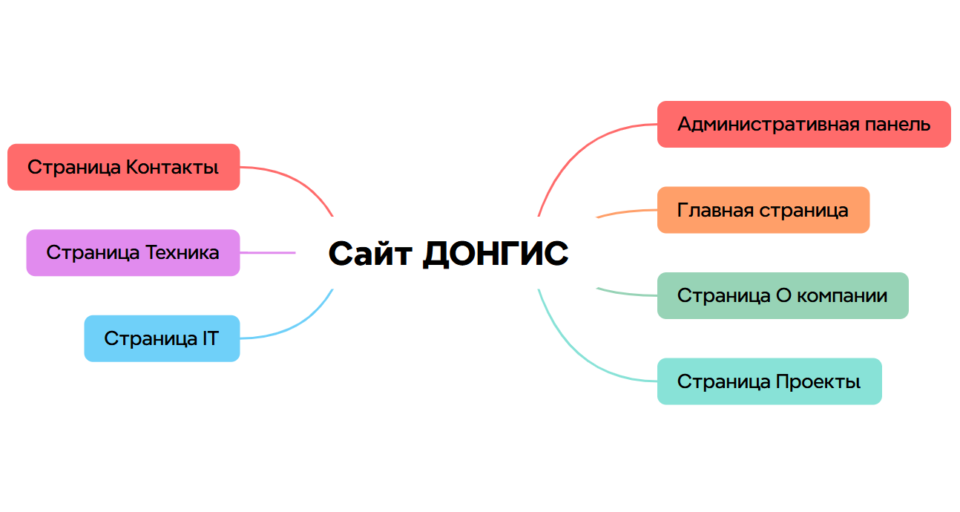

Рисунок 1 – Диаграмма связей Mind Map

2.2 Разработка сценариев использования

Диаграмма сценариев использования представляет собой графическое описание того, как пользователи взаимодействуют с системой или программным продуктом. Она помогает определить, какие функциональные возможности должны быть реализованы в системе с точки зрения конечного пользователя. На основе анализа требований были определены основные сценарии использования программного продукта, которые могут быть выполнены пользователями и администраторами, а также была разработана диаграмма сценариев использования, изображенная на рисунке 2

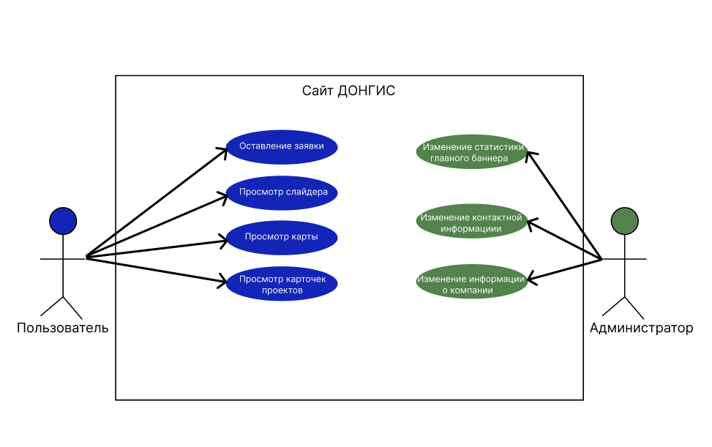

Рисунок 2 - Диаграмма сценариев использования

2.3 Прототипирование и дизайн программного продукта

На основе технического задания и диаграмм были разработаны прототипы и дизайн для понимания того, как визуально будет выглядеть программный продукт.
Прототип — это предварительная модель или образец программного продукта, который создается для того, чтобы показать, как будет выглядеть финальный продукт.
Дизайн программного продукта включает в себя создание удобного и привлекательного внешнего вида (интерфейса) и удобного в использовании функционала продукта.
Цель дизайна - сделать продукт привлекательным и удобным для пользователей, учитывая их потребности и предпочтения. Прототипы, а далее на их основе - дизайн пользовательского интерфейса были разработан в Figma и изображены на рисунках 3-14.

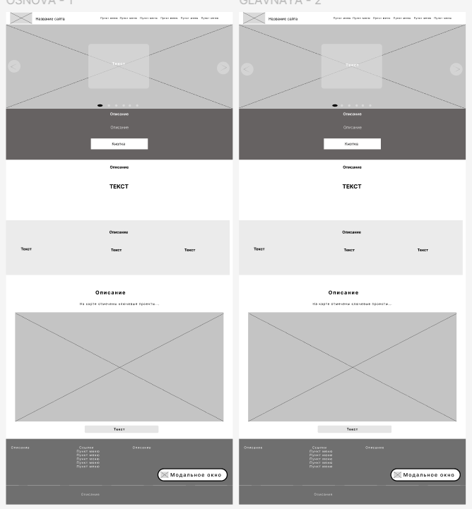

Рисунок 3 – Каркасные прототипы главной страницы

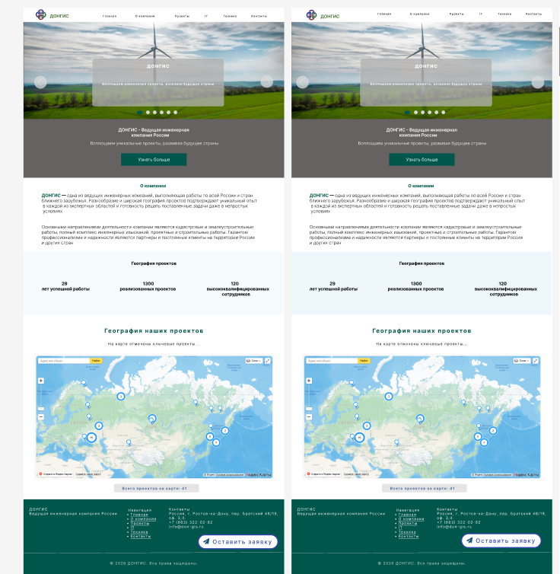

Рисунок 4 – Дизайн главной страницы

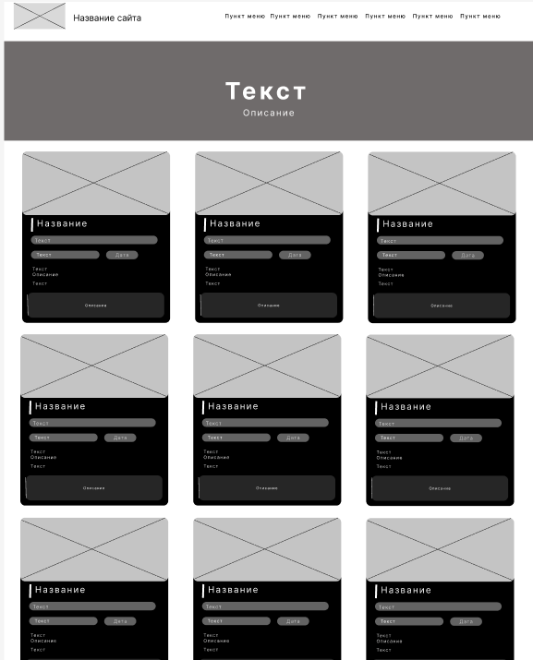

Рисунок 5 – Каркасный прототип страницы Проекты

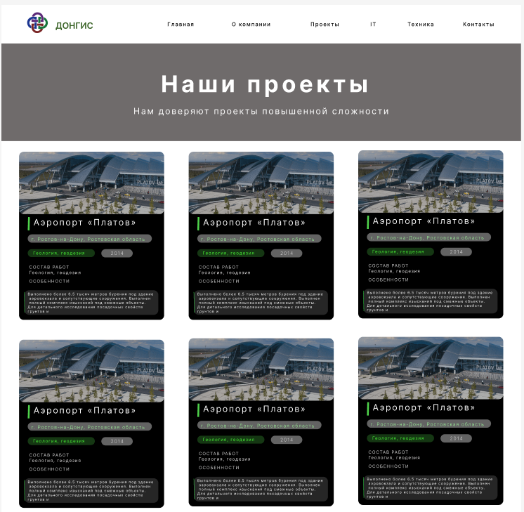

Рисунок 6 – Дизайн страницы Проекты

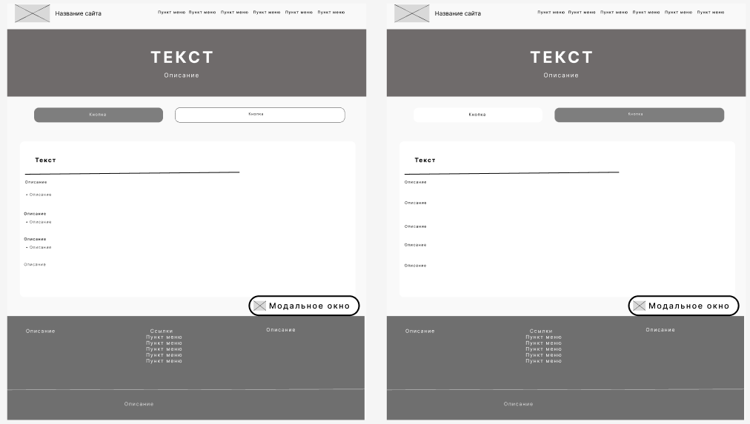

Рисунок 7 – Каркасный прототип страницы IT

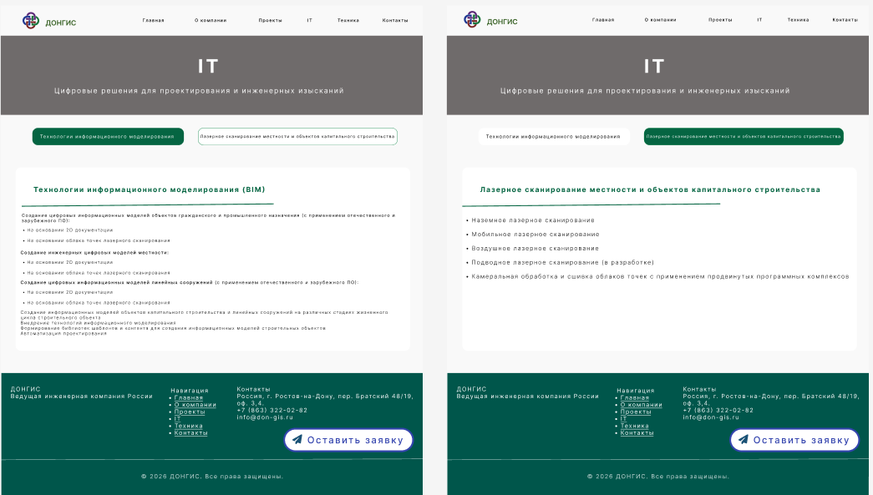

Рисунок 8 – Дизайн страницы IT

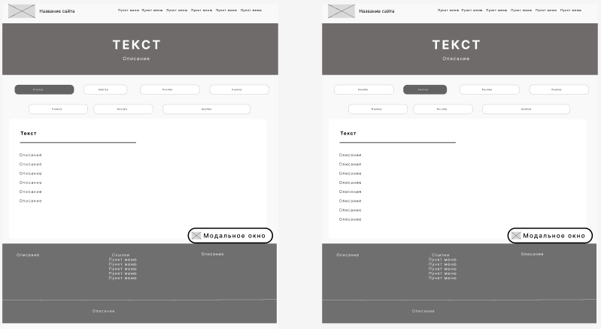

Рисунок 9 – Каркасный прототип страницы Техника

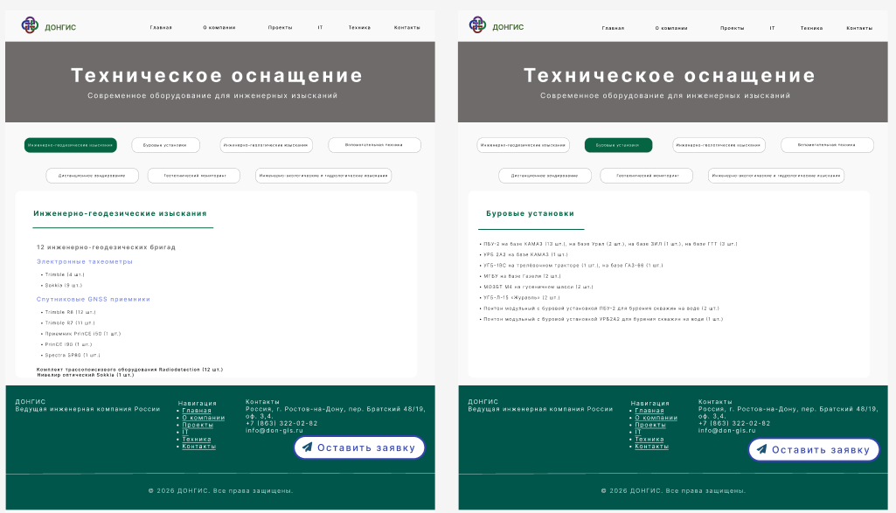

Рисунок 10 – Дизайн страницы Техника

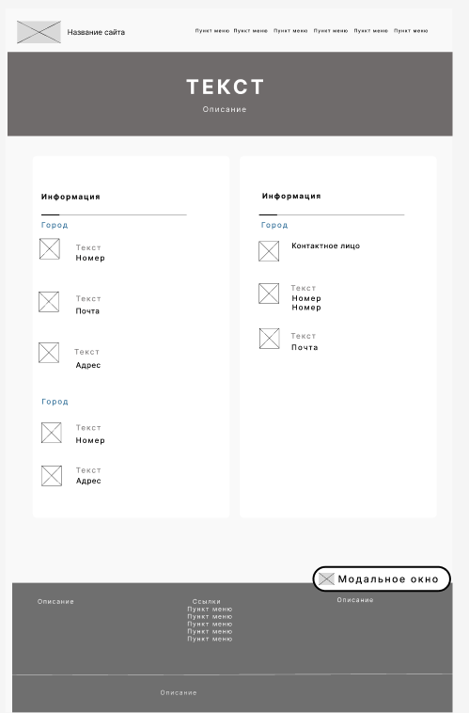

Рисунок 11 – Каркасный прототип страницы Контакты

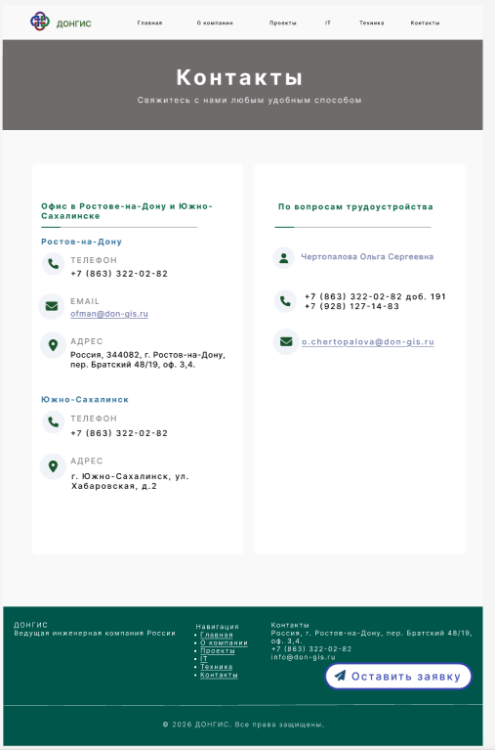

Рисунок 12 – Дизайн страницы Контакты

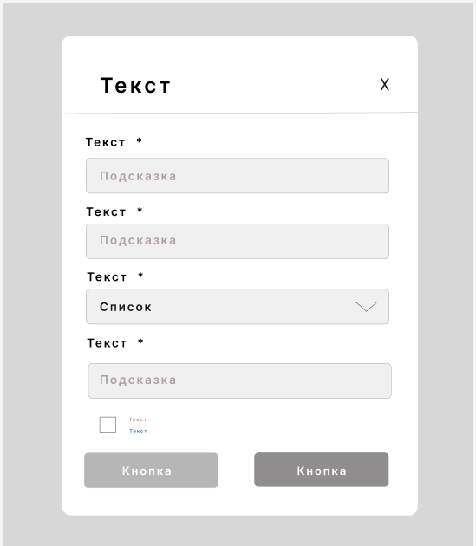

Рисунок 13 – Каркасный прототип диалогового окна

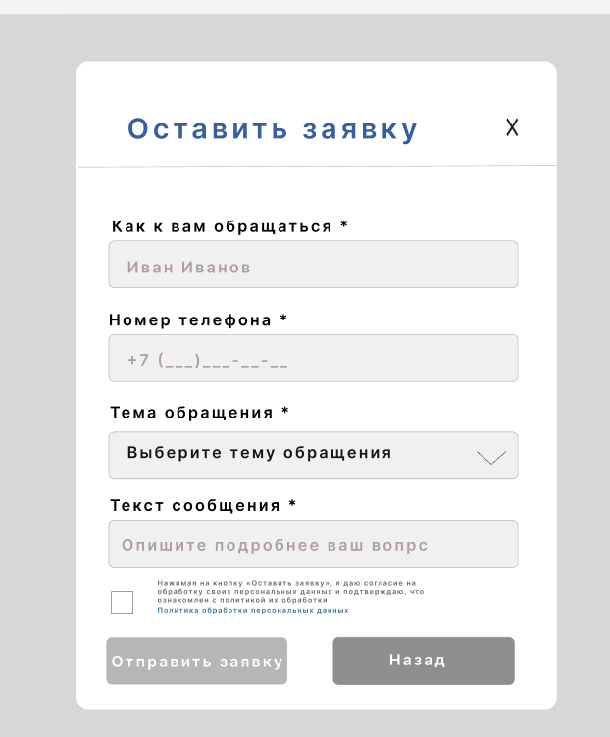

Рисунок 14 – Дизайн диалогового окна
2.4 Архитектура программного продукта.

В качестве архитектуры программного продукта была выбрана трехуровневая архитектура (three-tier), включающая уровень представления, уровень приложений и уровень данных.
Уровень представления (Frontend) реализован с использованием HTML5, CSS3 и JavaScript (библиотека Font Awesome, API Яндекс.Карт). Пользовательский интерфейс доступен через веб-браузер, включает адаптивную верстку и связывается с уровнем приложений через AJAX-запросы и HTTP-методы.
Уровень приложений (Backend) написан на Python с использованием фреймворка Django. Содержит бизнес-логику сайта: обработка и валидация формы заявки, отправка уведомлений на почту администраторам, управление контентом через встроенную админ-панель (CRUD-операции для контактной информации, статистики и раздела «О компании»), формирование динамических страниц.
Уровень данных (Database Layer) включает СУБД MySQL. Хранятся следующие сущности: контактная информация (телефон, email, адреса, включая данные для обоих офисов), статистика компании, информация о компании. Доступ к данным осуществляется через встроенный ORM Django, обеспечивающий защиту от SQL-инъекций. Архитектура ПП представлена на рисунке 15.

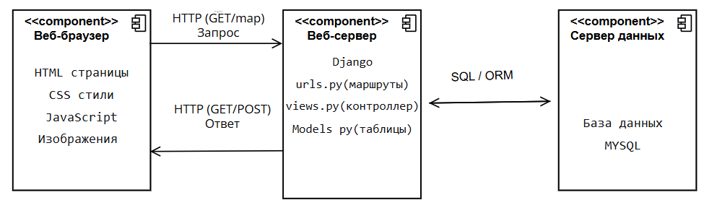

Рисунок 15 - Трехуровневая архитектура программного продукта

Преимущества использования трехуровневой архитектуры:
- улучшенная масштабируемость: каждый из трех уровней - представления, приложений и данных - может быть масштабирован независимо друг от друга, что позволяет легко адаптировать систему к изменяющимся нагрузкам;
- повышенная производительность: разделение приложения на три уровня позволяет оптимизировать каждый уровень для максимальной эффективности работы, улучшая общую производительность системы;
- улучшенная доступность: за счет разделения функциональности на три уровня, приложение становится более устойчивым к сбоям. Если один из уровней перегружен или недоступен, остальные уровни могут продолжать работу;
- непрерывное развитие: благодаря модульной структуре приложения, изменения в одном из уровней не оказывают существенного влияния на другие уровни, что облегчает внесение улучшений и новых функциональностей;
- инкапсуляция критических компонентов: критические части приложения могут быть изолированы на отдельных уровнях, обеспечивая их сохранность и возможность замены или обновления без серьезных последствий для всей системы.

2.5 Выбор СУБД и разработка базы данных

Для выбора СУБД, в которой будет реализована база данных, необходимо, сравнить несколько вариантов и выбрать самый оптимальный. Для сравнения были выбраны три популярные СУБД: MySQL, PostgreSQL и SQLite. Сравнение СУБД приведено в таблице 2.

Таблица 2 – Сравнение СУБД

Название СУБД | Преимущества | Недостатки
MySQL | Легкая интеграция с веб приложениями, высокая производительность, минимальный набор инструментов при развертывании и настройки СУБД, кроссплатформенность, огромное сообщество и документация | Проблемы с масштабированием и высокой доступностью (в коробочной версии)  Встроенные механизмы репликации в MySQL (асинхронная и полусинхронная) требуют ручного вмешательства при сбоях. MySQL может испытывать проблемы при обработке больших объёмов данных Сложные запросы могут выполняться медленно или не успевать в допустимое время ожидания.
Продолжение таблицы 2

Название СУБД | Преимущества | Недостатки
PostgreSQL | Отличная поддержка сложных запросов и транзакций, расширяемость и гибкость в настройке. | Может потребовать больше ресурсов и времени на настройку и обслуживание по сравнению с MySQL. Не такая распространенность и знакомства, как у MySQL. широкая степен
SQLite | Встроен в Django по умолчанию, не требует отдельного сервера, развертывания и настройки. Имеет очень маленький вес и нулевое административное сопровождение. | Отсутствие конкурентной записи – ведет к блокировке БД, конфликах при параллельной работе админ-панели и email-сервиса.

Причины выбора MySQL в качестве СУБД для разработки данного программного продукта:
- минимальная необходимая функциональность: Проекту требуется только надежное хранение статистических данных и контактных сведений, обновляемых через админ-панель. Сложные аналитические запросы, продвинутое наследование таблиц или нетривиальные типы данных не нужны;
- минимальный набор инструментов: Настройка MySQL проще и быстрее — администратору не нужно изучать множество специфичных параметров и расширений;
- легкая интеграция с веб-приложениями: MySQL стандартно используется в связке с популярными языками программирования (Python,) и веб-серверами, что упрощает разработку и развертывание.

Таблицы, представленные в базе данных описаны в таблице 3-6

Таблица 3 – Таблица базы данных mainapp_aboutinfo

Field | Type | Null | Key | Default | Extra
id | bigint | NO | PRI | NULL | auto_increment

Продолжение таблицы 3

Field | Type | 7 | Key | Default | Extra
title | varchar(200) | NO |  | NULL
text | longtext | NO |  | NULL

Таблица 4 – Таблица базы данных mainapp_contactinfo

Field | Type | Null | Key | Default | Extra
id | bigint | NO | PRI | NULL | auto_increment
phone | varchar(20) | NO |  | NULL
email | varchar(50) | NO |  | NULL
address | text | NO |  | NULL
sakhalin_address | text | YES |  | NULL
sakhalin_phone | varchar(20) | YES |  | NULL

Таблица 5 – Таблица базы данных mainapp_contactinfo

Field | Type | Null | Key | Default | Extra
id | bigint | NO | PRI | NULL | auto_increment
years_experience | int | NO |  | NULL
projects_completed | int | NO |  | NULL
employees_count | int | NO |  | NULL

Таблица 6 – Таблица базы данных cookie_consent_logitem

Field | Type | Null | Key | Default | Extra
id | int | NO | PRI | NULL | auto_increment
action | int | NO |  | NULL
version | varchar(32) | NO |  | NULL
created | datetime | NO |  | NULL
cookiegroup_id | int | NO | MUL | NULL

3 Разработка программного продукта

3.1 Инструментальные и программные средства разработки

Для выбора языка программирования, на котором будет реализована серверная часть проекта, был проведен анализ трех популярных скриптовых языков программирования: Python, PHP и Java. Сравнение языков приведено в таблице 7.

Таблица 7 – Сравнение языков программирования

Название языка | Преимущества | Недостатки
Python | Простой и читаемый синтаксис – ускоряет разработку и упрощает поддержку. Огромная экосистема библиотек – легкая интеграция с любыми API (email-сервисы, статистика). Универсальность – подходит и для веба, и для автоматизации, и для обработки данных. Мощные фреймворки (Django, Flask). | Может быть избыточен для простых задач, где более легковесные языки могли бы быть более подходящими.
PHP | Идеально подходит для веб-разработки. Высокая производительность. Легкая интеграция с MySQL | Ограниченное применение вне веба – если потребуется автоматизация или обработка данных, PHP менее эффективен.
Java | Высокая производительность и надежность. Строгая типизация, что снижает ошибки на этапе компиляции. Мощные enterprise-фреймворки (Spring). | Громоздкий и многословный синтаксис. Требует больше ресурсов и времени на разработку. Избыточен для небольших и средних проектов.
В качестве языка программирования для реализации серверной части проекта был выбран Python. Этот выбор обусловлен несколькими ключевыми преимуществами Python:
- простота и читаемость синтаксиса;
- легкая интеграция со сторонними сервисами;
- разнообразие фреймворков;
- универсальность и широкое применение.
Для выбора Python-фреймворка, был проведен анализ трех популярных фреймворков: Django, Flask и FastAPI. Их сравнение приведено в таблице 8.

Таблица 8 – Сравнение веб-фреймворков

Название фреймворка | Преимущества | Недостатки
Django | Встроенная административная панель «из коробки». Мощная ORM для работы с MySQL. Django имеет встроенную защиту «из коробки» (CSRF-токены, защита от XSS, параметризованные запросы ORM), что повышает безопасность  проекта. | Может быть избыточен для очень простых проектов. Более тяжеловесный по сравнению с Flask. Требует следования определенной структуре проекта
Flask | Легковесный и гибкий. Минималистичный, подходит для маленьких проектов. Простой для изучения. Не навязывает структуру проекта. | Нет встроенной защиты от типовых веб-уязвимостей – Flask не имеет встроенных механизмов защиты от CSRF, XSS, SQL-инъекций. Разработчик должен настраивать их вручную.
FastAPI | Высокая производительность (асинхронный). Современный синтаксис. Автоматическая генерация документации API. | Относительно молодой фреймворк. Требует понимания асинхронного программирования. Избыточен для простого сайта с админ-панелью.
В качестве фреймворка для реализации серверной части проекта на Python был выбран Django. Этот выбор обусловлен несколькими ключевыми преимуществами:
- высокая скорость разработки;
- масштабируемость и безопасность;
- мощная ORM для работы с MySQL;
- встроенная административная панель.
Для выбора IDE (интегрированной среды разработки) для проекта на Python, был проведен анализ трех популярных инструментов: PyCharm, Visual Studio Code и Jupyter Notebook. Их сравнение приведено в таблице 9

Таблица 9 – Сравнение IDE

Название IDE | Преимущества | Недостатки
PyCharm | Умный автодополнение кода и рефакторинг. Встроенные инструменты для работы с БД, тестирования. Профилировщик кода. | Требует много ресурсов (ОЗУ, CPU). Тяжеловесный интерфейс. Бесплатная версия (Community) имеет ограничения
Visual Studio Code (VS Code) | Легковесный и быстрый. Огромное количество бесплатных расширений. Отличная поддержка Python через расширение. Встроенный терминал и Git. Полностью бесплатный. Кроссплатформенный. | Требуется ручная настройка расширений под конкретный проект.
Jupyter Notebook | Отлично подходит для анализа данных и визуализации статистики. Позволяет выполнять код по ячейкам. Интерактивный режим. | Не подходит для разработки полноценного веб-приложения. Нет нормальной поддержки Django/Flask. Сложность с контролем версий (Git).

В качестве IDE для реализации серверной части проекта на Python был выбран Visual Studio Code (VS Code). Этот выбор обусловлен несколькими ключевыми преимуществами:
- легковесность и производительность;
- полностью бесплатный;
- гибкость и расширяемость;
- встроенная работа с Git;
- кроссплатформенность.
Для выбора инструмента для создания диаграмм вариантов использования, был проведен анализ трех популярных инструментов: Visual Paradigm Online, Draw.io и Figma. Их сравнение приведено в таблице 10.

Таблица 10 – Сравнение инструментов для создания use-case диаграмм

Название инструмента | Преимущества | Недостатки
Visual Paradigm Online | Профессиональные инструменты для UML-диаграмм. Поддержка use-case, class, sequence диаграмм. Понятный интерфейс. Бесплатная версия для базовых нужд. | Некоторые функции доступны только в платной версии. Облачный сервис (требуется интернет).+ требует работу VPN
Draw.io | Полностью бесплатный. Интеграция с Google Drive, OneDrive, GitHub. Работает онлайн и офлайн. Простой и интуитивный интерфейс | Менее профессиональные инструменты для сложных UML-диаграмм. Ограниченные возможности совместной работы
Figma | Совместная работа в реальном времени. Превосходное качество графики. Гибкая настройка. Интеграция с Teams, Slack. | Figma тяжеловесна по сравнению с Draw.io — тормозит на слабых компьютерах или при большом количестве элементов.

В качестве инструмента для создания диаграммы вариантов использования диаграмм был выбран инструмент Figma по следующим причинам:
- высокое качество графики — диаграмма выглядит профессионально и современно;
- удобный и интуитивно понятный интерфейс;
- бесплатная версия для образовательных и базовых нужд;
Для выбора инструмента для создания mind-map диаграмм (диаграмм связей), был проведен анализ трех популярных инструментов: XMind, MindMeister и FreeMind. Их сравнение приведено в таблице 11.

Таблица 11 – Сравнение инструментов для создания диаграммы связей

Название инструмента | Преимущества | Недостатки
XMind | Профессиональный инструмент для mind map. Интуитивно понятный интерфейс. Поддержка различных стилей диаграмм (логические, вертикальные, матричные). Встроенные шаблоны. Возможность экспорта в PDF, Word, Excel, Markdown. Доступна бесплатная версия. | Платная версия Pro требует подписки для расширенного функционала (аудиозаметки, презентации).
MindMeister | Облачный сервис, работа в реальном времени. Отличная совместная работа. Интеграция с MeisterTask. Красивый современный интерфейс | Бесплатная версия ограничена (до 3 карт). Требуется постоянное подключение к интернету. Медленнее при работе с большими картами.
FreeMind | Полностью бесплатный и открытый. Легковесный, работает быстро. | Устаревший интерфейс. Ограниченный функционал (нет облачных синхронизаций, совместной работы). Сложность с экспортом в современные форматы.

В качестве инструмента для создания mind-map диаграмм был выбран XMind по следующим причинам:
- профессиональный функционал;
- удобство использования;
- щирокие возможности экспорта;
- бесплатная версия.
Для выбора инструмента для управления проектом, был проведен анализ трех популярных инструментов: YouGile, Notion и Trello. Их сравнение приведено в таблице 12.

Таблица 12 – Сравнение инструментов для управления проектами

Название инструмента | Преимущества | Недостатки
YouGile | Мощная система управления задачами. Поддержка Agile (Scrum, Kanban). Встроенные чаты и комментарии к задачам. Удобное распределение ролей и прав доступа. Бесплатно для малых команд (до 5 пользователей). Простой и интуитивно понятный интерфейс. | Меньше возможностей для ведения заметок и документации по сравнению с Notion. Ограничение бесплатной версии (до 5 пользователей).
Notion | Широкие возможности кастомизации. Единое рабочее пространство (заметки, задачи, база данных, календарь). Встроенные шаблоны. Поддержка Markdown. | Требуется интернет. Может быть сложным для новых пользователей. Ограниченная система автоматизации задач. Не специализируется именно на управлении проектами.
Trello | Простой и интуитивный интерфейс (доски, списки, карточки). Бесплатная версия. Хорошо подходит для небольших команд. | Заблокирован в России

В качестве инструмента для управления проектом был выбран YouGile по следующим причинам:
- специализация на управлении проектами;
- удобное распределение ролей и прав доступа;
- простой и интуитивный интерфейс;
- бесплатная версия для малых команд.
На рисунке 16 представлена YouGile-доска, созданная с помощью платформы YouGile.

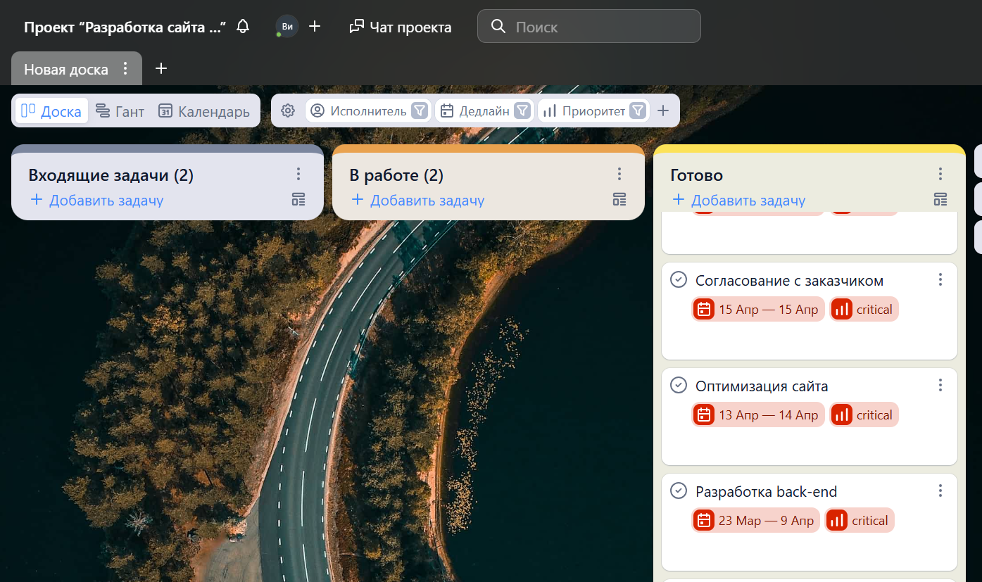

Рисунок 16 – Доска задач YouGile

Для выбора платформы для хостинга и управления проектами на основе системы контроля версий Git, был проведен анализ трех популярных сервисов: GitHub, GitLab и Bitbucket. Их сравнение приведено в таблице 13.

Таблица 13 – Сравнение систем контроля версий

Название платформы | Преимущества | Недостатки
GitHub | Самая популярная платформа с огромным сообществом. Бесплатные приватные репозитории. Интеграция с тысячами сторонних сервисов. Интуитивно понятный интерфейс. | Приватные репозитории в бесплатной версии имеют ограничения по количеству участников. Продвинутые функции доступны только в платной версии.
Продолжение таблицы 13

Название платформы | Преимущества | Недостатки
GitLab | Встроенный CI/CD из коробки. Бесплатные приватные репозитории без ограничений по участникам. Самостоятельный хостинг (Self-hosted). Мощные инструменты для DevOps. | Более сложный интерфейс по сравнению с GitHub. Меньшее сообщество и интеграций. Может быть избыточным для небольших проектов.
Bitbucket | Бесплатные приватные репозитории для небольших команд (до 5 пользователей). | Меньше сообщества и интеграций по сравнению с GitHub. Интерфейс менее удобный. Ограничения бесплатной версии (до 5 пользователей)

В качестве платформы для хранения исходного кода был выбран GitHub по следующим причинам:
- самая популярная платформа;
- интуитивно понятный интерфейс;
- интеграции со многими сервисами;
- бесплатные приватные репозитории.

На рисунке 17 изображен репозиторий с коммитами проекта

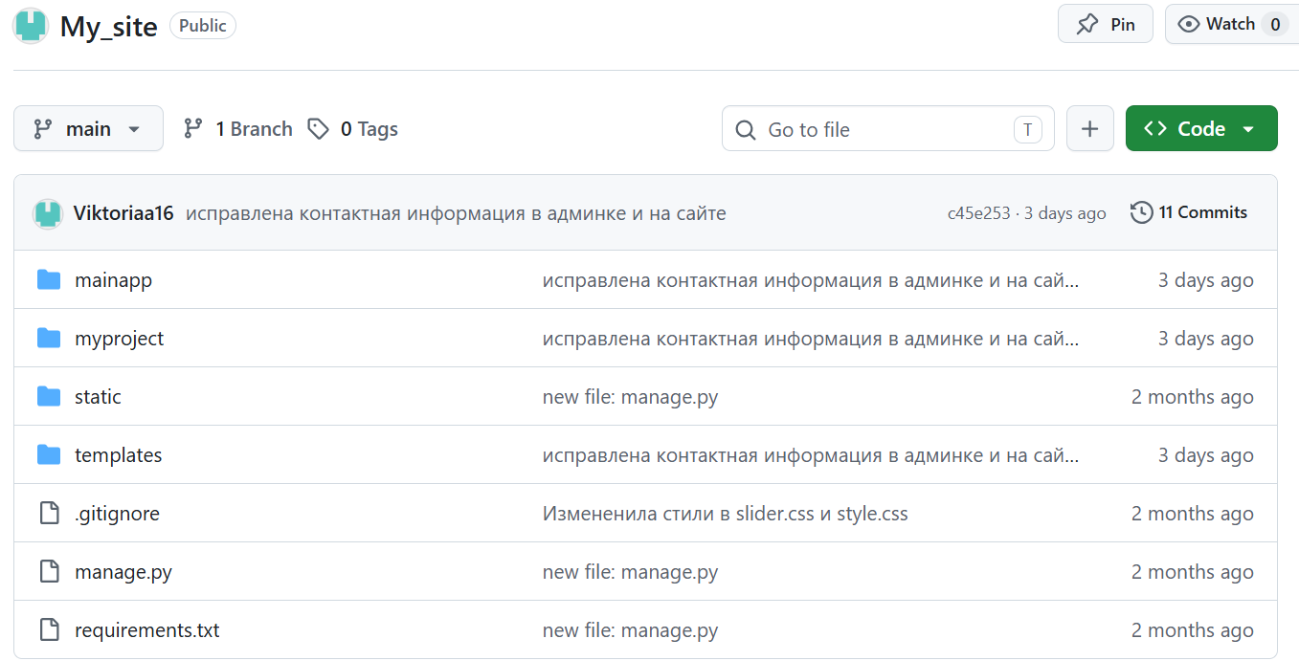

Рисунок 17 – Репозиторий GitHub
3.2 Календарный план разработки программного продукта

Для программного продукта был составлен календарный план разработки, представленный в таблице 14.

Таблица 14 – Календарный план разработки

№ задачи | Название задачи | Дата начала | Дата окончания | Трудозатраты
1 | Сбор требований | 2026-01-12 | 2026-01-21 | 12
2 | Анализ и формирование требований, разработка ТЗ | 2026-01-23 | 2026-01-30 | 10
3 | Разработка архитектуры сайта | 2026-02-02 | 2026-02-06 | 12
4 | Проектирование БД | 2026-02-09 | 2026-02-11 | 10
5 | Разработка прототипа | 2026-02-16 | 2026-02-18 | 8
6 | Разработка макета | 2026-02-24 | 2026-02-27 | 12
7 | Согласование дизайна с заказчиком | 2026-03-02 | 2026-03-03 | 4
8 | Составление контента | 2026-03-05 | 2026-03-05 | 6
9 | Разработка frontend | 2026-03-06 | 2026-03-16 | 20
10 | Разработка БД | 2026-03-17 | 2026-03-19 | 10
11 | Разработка backend | 2026-03-23 | 2026-04-09 | 28
12 | Оптимизация сайта | 2026-04-13 | 2026-04-14 | 6
13 | Согласование с заказчиком | 2026-04-15 | 2026-04-15 | 6
14 | Разработка тест плана и тест кейсов | 2026-04-16 | 2026-04-17 | 6
15 | Тестирование | 2026-04-20 | 2026-04-22 | 10
Продолжение таблицы 14

№ задачи | Название задачи | Дата начала | Дата окончания | Трудозатраты
16 | Разработка документации | 2026-04-23 | 2026-04-28 | 10
17 | Внедрение | 2026-04-29 | 2026-05-01 | 10
Итого |  |  |  | 180

Для визуального отображения сроков выполнения программного продукта была также составлена диаграмма Ганта, представленная на рисунке 18

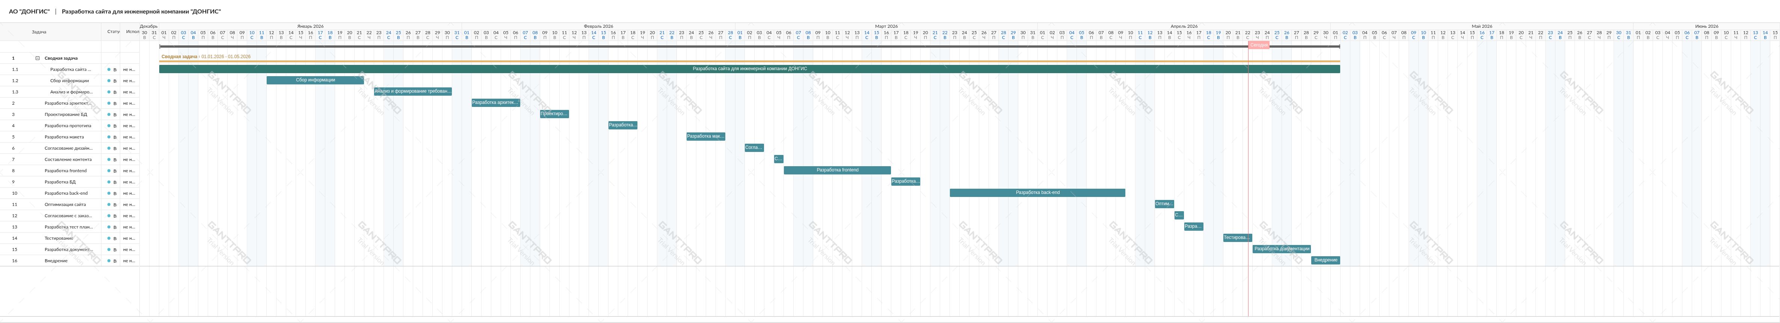

Рисунок 18 – Диаграмма Ганта

4 Тестирование программного продукта

4.1 Выбор метода обеспечения качества

Тестирование — это неотъемлемая часть процесса разработки программного обеспечения. Оно необходимо для проверки работоспособности проекта в соответствии с его техническим заданием. В процессе создания использовался ручной метод тестирования. Применялись следующие виды тестирования:
функциональное тестирование — проверка корректности работы всех пользовательских сценариев и административной панели;
тестирование совместимости (кроссбраузерное, кроссплатформенное) — проверка отображения и работы сайта в разных браузерах (Edge, Firefox, Safari) и на различных устройствах (ПК, планшеты, смартфоны), включая адаптивность вёрстки;
тестирование производительности — оценка скорости загрузки страниц через PageSpeed Insights по метрикам LCP, INP, CLS;
регрессионное тестирование — проверка того, что после внесённых исправлений и доработок основные функции сайта продолжают работать корректно, а новые ошибки не появились.
Для проведения ручного тестирования были разработаны тест-кейсы, содержащие следующие пункты:
- название тестирования;
- шаги тестирования (действие);
- ожидаемый результат;
- результат теста.

4.2 Тестирование программного продукта

Для проведения ручного тестирования программного продукта был составлен план проведения тестирования, который представлен в таблице 15.

Таблица 15 – План тестирования программного продукта

Тест-кейс, № | Название | Описание | Метод тестирования | Вид тестирования
1 | Тест загрузки и отображения главных страниц | Тестирование загрузки и отображения всех основных страниц | Ручное | Функциональное
Продолжение таблицы 15

Тест-кейс, № | Название | Описание | Метод тестирования | Вид тестирования
2 | Тест работоспособности слайдера на главной страницу | Тестирование автоматического переключения слайдов, их ручное переключение, а также корректное отображение заголовков, изображений на нем. | Ручной | Функциональное
3 | Тест работоспособности цифрового блока статистики | Тестирование анимации увеличения цифр при скроллинге до блока, корректное отображение конечных значений, cброс анимации при повторном скроллинге | Ручной | Функциональное
4 | Тест работоспособности и отображения карты проектов | Тестирование загрузки карт без ошибок в консоли и отображение всех меток проектов | Ручной | Функциональное
5 | Тест отображения страницы проектов | Тестирование отображения всех карточек проектов, корректная загрузка изображений для каждого проекта, проверка открытия модального окна карточки с детальной информацией и ее корректного закрытия | Ручной | Функциональное

Продолжение таблицы 15

Тест-кейс, № | Название | Описание | Метод тестирования | Вид тестирования
6 | Тестирование работоспособности страницы IT | Тестирование работоспособности переключения между вкладками и корректная подгрузка контента | Ручной | Функциональное
7 | Тестирование работоспособности страницы Техника | Тестирование работоспособности переключения между вкладками и корректная подгрузка контента | Ручной | Функциональное
8 | Тестирование работоспособности страницы Контакты | Тестирование работоспособности работы ссылок на email (открытие почтового клиента) | Ручной | Функциональное
9 | Тестирование формы заявки | Тестирование открытия модального окна по кнопке «Оставить заявку», проверка валидации полей, маски для телефона. Активация кнопки «Отправить» только при корректном заполнении всех полей  Отправка формы и получение уведомления об успехе/ошибке  Отправка письма администратору | Ручное | Функциональное

Продолжение таблицы 15

Тест-кейс, № | Название | Описание | Метод тестирования | Вид тестирования
10 | Тестирование работоспособности админ панели | Тестирование доступа по адресу https://dongis.tech/admin/ с логином и паролем, успешный вход в административную панель, редактирование контактной информации  Редактирование статистики компании  Редактирование текстовой информации раздела «О компании» | Ручной | Функциональное
11 | Тестирование совместимости и кроссбраузерности сайта | Тестирование отображения сайта в различных браузерах: Edge, Firefox, Safari. Тестирование корректного отображения основных страниц сайта на различных устройствах: десктоп, телефон, планшет. | Ручной | Тестирование кроссбраузерности и тестирование совместимости

Тест-кейсы представлены в таблицах 16 - 31.

Таблица 16 – Тест-кейс №1

Название: | Тест загрузки и отображения главных страниц
Предусловие: | Пользователь находится на главной странице
Статус: | Пройден
Действие | Ожидаемый результат | Фактический результат
Загрузка страницы «Главная» | Страница должна успешно загрузиться, все элементы должны быть адаптивными, слайдер должен переключаться, блок с цифрами должен анимироваться при скролле, карта с проектами должна отображаться с метками | Пройден
Загрузка страницы «О компании» | Страница должна успешно загружаться, текст должен корректно отображаться | Пройден
Загрузка страницы «Проекты» | Страница должна успешно загрузиться, все элементы должны быть адаптивными. Карточки проектов должны корректно открываться. В карточке проекта должны быть изображение, название, город, тип работ и особенности проекта | Пройден

Продолжение таблицы 16

Действие | Ожидаемый результат | Фактический результат
Загрузка страницы «IT» | Страница должна успешно загрузиться, все элементы должны быть адаптивными, должны работать вкладки переключения между разделами контент должен подгружаться динамически | Пройден
Загрузка страницы «Техника» | Страница должна успешно загрузиться, все элементы должны быть адаптивными, должны работать вкладки с разделами оборудования содержимое каждой вкладки должно корректно отображаться | Пройден
Загрузка страницы «Контакты» | Страница должна успешно загрузиться, все элементы должны быть адаптивными, должны отображаться два офиса с телефонами, email и адресами, данные должны соответствовать записям в БД | Пройден
Таблица 17 – Тест-кейс №2

Название: | Тест работоспособности слайдера на главной странице
Предусловие: | Пользователь находится на главной странице сайта, слайдер виден
Статус: | Провален
Действие | Ожидаемый результат | Фактический результат
Автоматическое переключение слайдов | Слайды должны переключаться автоматически каждые 4 секунды | Провален
Ручное переключение стрелками | При нажатии на стрелку «влево» и «вправо» слайды должны переключаться | Пройден
Отображение заголовков и изображений | На каждом слайде должен быть корректный заголовок и фоновое изображение | Пройден

Таблица 18 – Баг репорт тест-кейса №2

Краткое описание | Не работает автоматическое переключение слайдера
Проект | ДОНГИС
Компонент приложения | Главная страница / Слайдер
Важность  S1 Блокирующая S2 Критическая (Critical) (Blocker)  S3 Значительная (Major) S4 Незначительная (Minor) S5 Тривиальная (Trivial) | S3 Значительная (Major)
Приоритет  P1 Высокий (High) P2 Средний (Medium) P3 Низкий (Low) | H2 Средний (Medium)
Статус | Новая
Шаги воспроизведения | 1. Открыть главную страницу сайта. 2. Дождаться загрузки слайдера.  3. Подождать смены слайдов (их нет).
Фактический результат | Автопереключение слайдов не происходит

Продолжение таблицы 18

Ожидаемый результат | Слайдер должен автоматически переключаться

Проблема решалась следующим участком кода

function resetAutoSlide() {
if (autoSlideInterval) {
clearInterval(autoSlideInterval);
autoSlideInterval = null;
}
autoSlideInterval = setInterval(function() {
nextSlide();
}, slideDuration);

Повторный тест-кейс №2 представлен в таблице 19

Таблица 19 – Повторный тест-кейс №2

Название: | Тест работоспособности слайдера на главной странице
Предусловие: | Пользователь находится на главной странице сайта, слайдер виден
Статус: | Провален
Действие | Ожидаемый результат | Фактический результат
Автоматическое переключение слайдов | Слайды должны переключаться автоматически каждые 4 секунды | Пройден
Ручное переключение стрелками | При нажатии на стрелку «влево» и «вправо» слайды должны переключаться | Пройден
Отображение заголовков и изображений | На каждом слайде должен быть корректный заголовок и фоновое изображение | Пройден

Таблица 20 – Тест-кейс №3

Название: | Тест работоспособности цифрового блока статистики
Предусловие: | Пользователь находится на главной странице, блок с цифрами виден при скроллинге
Статус: | Провален
Действие | Ожидаемый результат | Фактический результат
Анимация цифр при скроллинге | При достижении блока цифры должны плавно увеличиваться от 0 до целевого значения | Пройден
Корректность конечных значений | Цифры должны соответствовать значениям в админ-панели | Пройден
Сброс анимации при повторном скроллинге | При повторном скроллинге анимация должна запускаться заново | Провален

Таблица 21 – Баг репорт тест-кейса №3

Краткое описание | Цифры в блоке статистики не сбрасываются при скроллинге
Проект | ДОНГИС
Компонент приложения | Главная страница / Блок статистики
Важность  S1 Блокирующая S2 Критическая (Critical) (Blocker)  S3 Значительная (Major) S4 Незначительная (Minor) S5 Тривиальная (Trivial) | S3 Значительная (Major)
Приоритет  P1 Высокий (High) P2 Средний (Medium) P3 Низкий (Low) | P2 Средний (Medium)
Статус | Исправлена
Шаги воспроизведения | 1. Открыть главную страницу.  2. Проскроллить до блока «География проектов».  3. Сбросить скроллинг.  4.Наблюдать за цифрами
Продолжение таблицы 21

Фактический результат | При повторном скроллинге анимация не запускается заново
Ожидаемый результат | При повторном скроллинге анимация должна запускаться заново

Проблема решалась следующим участком кода

const observer = new IntersectionObserver((entries) => {
entries.forEach(entry => {
if (entry.isIntersecting) {
current = 0;
element.textContent = 0;
updateNumber();
observer.unobserve(entry.target);
}
});
}, { threshold: 0.5 });

Повторный тест-кейс №3 представлен в таблице 22

Таблица 22 – Повторный тест-кейс №3

Название: | Тест работоспособности цифрового блока статистики
Предусловие: | Пользователь находится на главной странице, блок с цифрами виден при скроллинге
Статус: | Провален
Действие | Ожидаемый результат | Фактический результат
Анимация цифр при скроллинге | При достижении блока цифры должны плавно увеличиваться от 0 до целевого значения | Пройден
Корректность конечных значений | Цифры должны соответствовать значениям в админ-панели | Пройден
Сброс анимации при повторном скроллинге | При повторном скроллинге анимация должна запускаться заново | Пройден

Таблица 23 – Тест-кейс №4

Название: | Тест работоспособности и отображения карты проектов
Предусловие: | Пользователь находится на главной странице, блок с картой виден
Статус: | Пройден
Действие | Ожидаемый результат | Фактический результат
Загрузка карты | Карта должна загружаться без ошибок в консоли браузера | Пройден
Отображение меток | На карте должны отображаться все метки проектов | Пройден
Открытие информации о проекте | При клике на метку открывается балун с названием, городом, годом и работами | Пройден

Таблица 24 – Тест-кейс №5

Название: | Тест отображения страницы проектов
Предусловие: | Пользователь находится на странице «Проекты»
Статус: | Пройден
Действие | Ожидаемый результат | Фактический результат
Отображение карточек проектов | Отображаются все карточки проектов | Пройден
Загрузка изображений | Изображения для каждого проекта загружаются корректно | Пройден
Открытие модального окна | При клике на карточку открывается модальное окно с детальной информацией | Пройден
Закрытие модального окна | Модальное окно закрывается по крестику, клику вне окна. | Пройден

Таблица 25 – Тест-кейс №6

Название: | Тестирование работоспособности страницы IT
Предусловие: | Пользователь находится на странице «IT»
Статус: | Пройден
Действие | Ожидаемый результат | Фактический результат
Переключение между вкладками | При клике на вкладку «Лазерное сканирование» контент должен меняться | Пройден
Корректность подгрузки контента | Текст и списки в каждой вкладке должны соответствовать тематике | Пройден
Активное состояние вкладки | Активная вкладка должна визуально выделяться (зелёный фон) | Пройден

Таблица 26 – Тест-кейс №7

Название: | Тестирование работоспособности страницы Техника
Предусловие: | Пользователь находится на странице «Техника»
Статус: | Пройден
Действие | Ожидаемый результат | Фактический результат
Переключение между 7 вкладками | Все 7 вкладок переключаются, контент меняется | Пройден
Корректность отображения оборудования | Списки оборудования должны быть полными и читаемыми | Пройден
Активное состояние вкладки | Активная вкладка должна визуально выделяться (зелёный фон) | Пройден

Таблица 27 – Тест-кейс №8

Название: | Тестирование работоспособности страницы Контакты
Предусловие: | Пользователь находится на странице «Контакты»
Статус: | Пройден
Действие | Ожидаемый результат | Фактический результат
Отображение двух офисов и контактов трудоустройства | Отображаются офисы в Ростове-на-Дону и Южно-Сахалинске с телефонами и адресами отображается контактное лицо, телефон и email для отдела кадров | Пройден
Работа ссылок email | При клике на email должен открываться почтовый клиент с заполненным адресом | Пройден
Активное состояние вкладки | Активная вкладка должна визуально выделяться (иконки подсвечиваются и увеличиваться) | Пройден

Таблица 28 – Тест-кейс №9

Название: | Тестирование формы заявки
Предусловие: | Пользователь находится на любой странице сайта, видит кнопку «Оставить заявку»
Статус: | Пройден
Действие | Ожидаемый результат | Фактический результат
Открытие модального окна | При клике на кнопку открывается модальное окно с формой | Пройден
Валидация полей | При неполном заполнении полей появляются сообщения об обязательном заполнении | Пройден
Маска для телефона | При вводе телефона автоматически применяется маска +7 (XXX) XXX-XX-XX | Пройден
Продолжение таблицы 28

Действие | Ожидаемый результат | Фактический результат
Активация кнопки «Отправить» | Кнопка активна только при корректном заполнении всех полей и проставлении галочки в чек боксах | Пройден
Успешная отправка | После отправки появляется сообщение об успехе, приходит письмо на почту | Пройден

Таблица 29 – Тест-кейс №10

Название: | Тестирование работоспособности админ-панели
Предусловие: | Пользователь имеет учётную запись администратора и находится в админ панели
Статус: | Пройден
Действие | Ожидаемый результат | Фактический результат
Доступ к административной панели | По адресу /admin открывается страница входа | Пройден
Вход с логином и паролем в административную панель | После ввода логина и пароля осуществляется вход в административную панель | Пройден
Редактирование контактной информации | После изменения телефона изменения отображаются на странице «Контакты» | Пройден
Редактирование статистики | После изменения цифр изменения отображаются на главной странице | Пройден
Редактирование раздела «О компании» | После изменения текста изменения отображаются на главной странице | Пройден
Продолжение таблицы 29

Переход из административной панели на пользовательскую часть сайта | После нажатия на кнопку «Открыть сайт» осуществляется переход из административной панели на пользовательскую часть сайта | Пройден

Таблица 30 – Тест-кейс №11

Название: | Тестирование совместимости и кроссбраузерности
Предусловие: | Сайт развёрнут и доступен по сети
Статус: | Пройден
Действие | Ожидаемый результат | Фактический результат
Браузер Safari | Все функции сайта работают корректно, нет ошибок в консоли | Пройден
Браузер Firefox | Все функции сайта работают корректно, нет ошибок в консоли | Пройден
Браузер Edge | Все функции сайта работают корректно, нет ошибок в консоли | Пройден
Телефон (до 480px) | Мобильное меню работает, карточки проектов — 1 в ряд, карта заменяется списком | Пройден
Десктоп  993px и выше | Все элементы отображаются корректно, карточки проектов — 3 в ряд | Пройден
Планшет/телефон  769px – 992px  481px – 768px | Меню превращается в гамбургер, карточки проектов — 2 в ряд | Пройден

Результаты кроссбраузерного тестирования совместимости в браузерах Edge, Safari, Firefox и там же тестирования совместимости представлены на рисунке 19-21

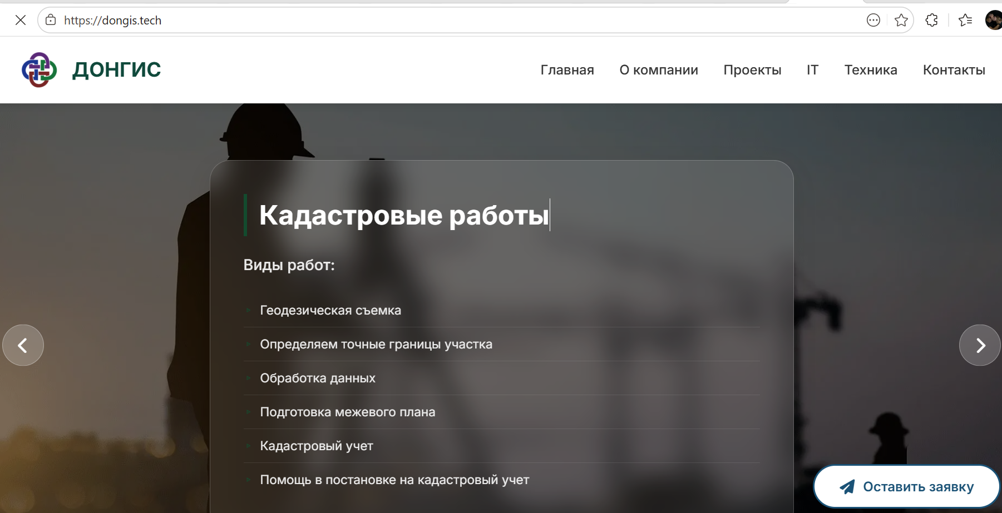

Рисунок 19 – Отображение сайта в браузере Edge

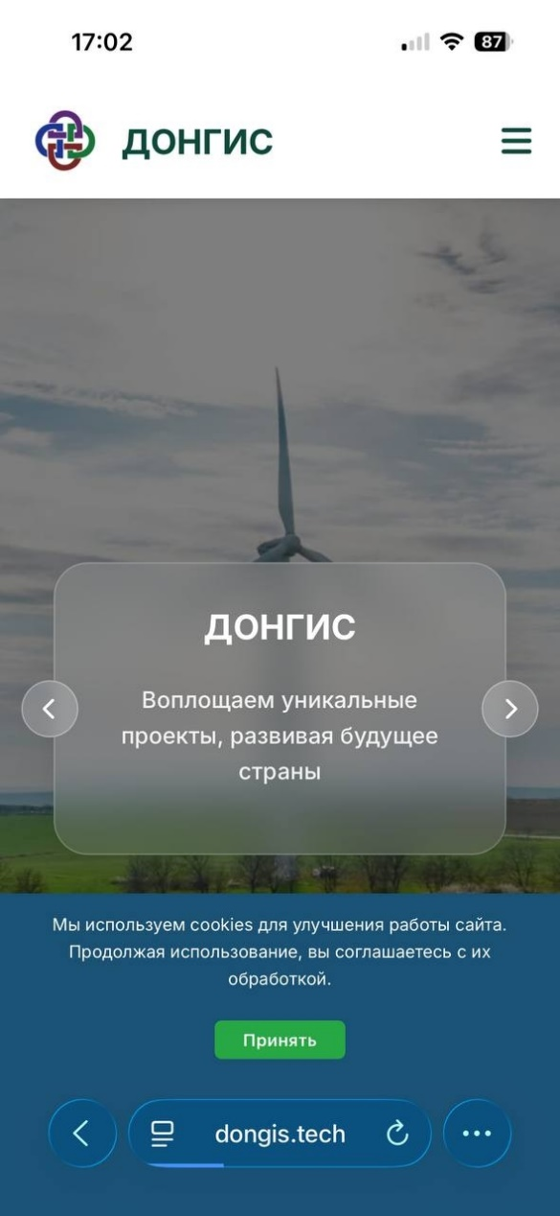

Рисунок 20 – Отображение сайта в браузере Safari

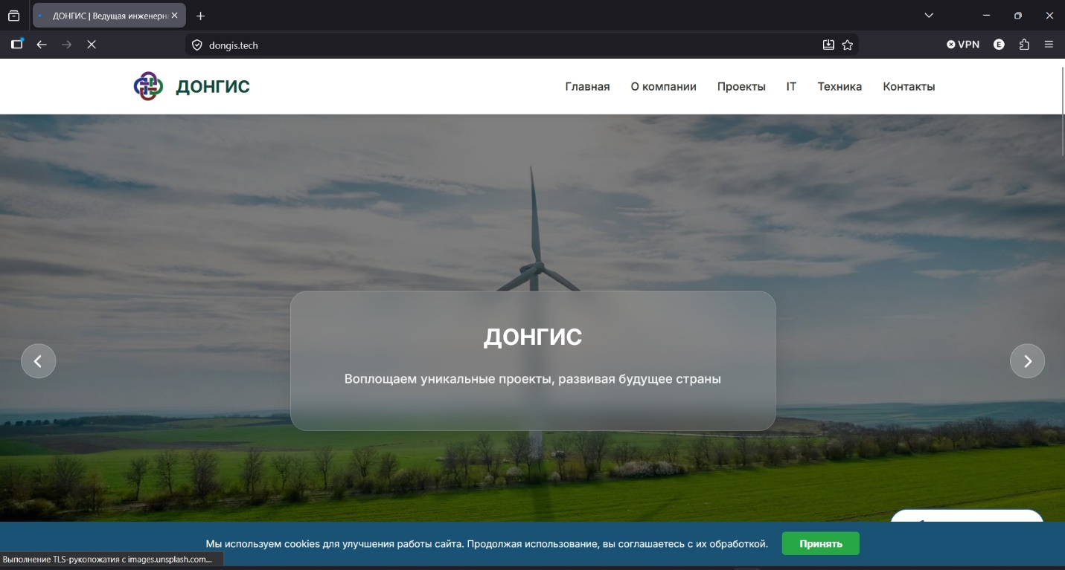

Рисунок 21 – Отображение сайта в браузере Firefox

Также успешно была пройдена проверка PageSpeed Insights API. Эта проверка позволяет получить отчеты о скорости загрузки страниц на различных устройствах: мобильных и компьютерах. А также была получена информация, об улучшении скорости загрузки. Результаты представлены на рисунке 22

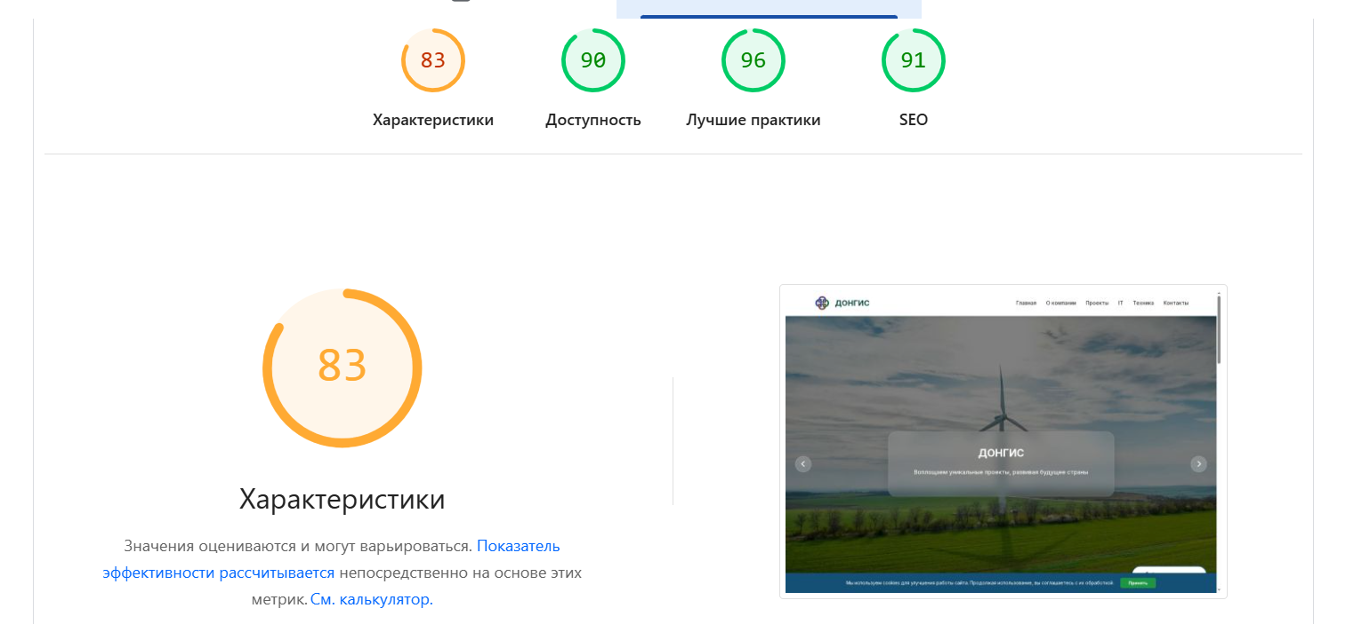

Рисунок 22 – Результаты PageSpeed Insights API

Таблица 31 - Количество итераций по тест-кейсам

Тест-кейс № | Название | Кол-во итераций
1 | Тест загрузки и отображения главных страниц | 1
2 | Тест работоспособности слайдера на главной странице | 2
3 | Тест работоспособности цифрового блока статистики | 2
4 | Тест работоспособности и отображения карты проектов | 1
5 | Тест отображения страницы проектов | 1
6 | Тестирование работоспособности страницы IT | 1
7 | Тестирование работоспособности страницы Техника | 1
8 | Тестирование работоспособности страницы Контакты | 1
9 | Тестирование формы заявки | 1
10 | Тестирование работоспособности админ-панели | 1
11 | Тестирование адаптивности и кроссбраузерности | 1

Вывод: при тестировании самыми затратными функциями оказались «Проверка работоспособности слайдера на главной странице» и «Проверка работоспособности цифрового блока статистики», так как они потребовали большего количества итераций для их исправления

5 Разработка документации на программный продукт

Документация является неотъемлемой частью любого программного продукта, так как она предоставляет всю необходимую информацию для эффективного использования системы. Было принято решение разработать руководство пользователя и руководство администратора, так как оно позволяет быстрее и проще погрузиться в то, как работает приложение, для дальнейшей поддержки и расширения

5.1 Руководство пользователя

5.1.1 Навигация по сайту

- Откройте сайт https://dongis.tech в любом браузере.
- В верхней части любой страницы найдите главное меню.
- Для перехода в нужный раздел, нажмите на одну из ссылок:
  - «Главная»;
  - «Проекты»;
  - «IT технологии»;
  - «Техника»;
  - «Контакты».

5.1.2 Главная страница

- Перейдите на главную страницу сайта (или нажмите «Главная» в меню).
- В верхней части страницы находится слайдер с ключевыми направлениями деятельности компании
- Слайдер переключается автоматически каждые 5 секунд.
Вы можете управлять им вручную:
- Прокрутив страницу вниз до блока «О компании» —отобразится информация и основные направления работы компании.
- Прокрутив до блока «Ключевые показатели» с цифрами отобразится следующее:
- цифры анимируются автоматически, когда вы до них докручиваете.
- Внизу главной страницы располагается интерактивная карта проектов.
  - на карте отмечены объекты компании по всей России.
  - для просмотра информации о проекте — кликните по метке (откроется окно с подробностями).

5.1.3 Страница проектов

- В главном меню нажмите «Проекты».
- Появится список всех реализованных проектов в виде карточек. Каждая карточка содержит информацию и фото проекта.
- Чтобы увидеть детали проекта кликните по любой карточке
- Чтобы закрыть модальное окно, выполните одно из действий:
  - нажмите на крестик в правом верхнем углу окна;
  - кликните мышью вне окна (на серую область позади).

5.1.4 Страница IT

- В главном меню нажмите «IT».
- На открывшейся странице появятся две вкладки.
- Чтобы переключиться между вкладками:
  - нажмите на нужную кнопку с названием вкладки.
  - содержимое страницы автоматически обновится без её перезагрузки.

5.1.5 Страница Техника

- В главном меню нажмите «Техника».
- Появятся семь вкладок, каждая посвящена одному направлению оборудования.
- Чтобы ознакомиться с конкретным типом техники:
  - нажмите на нужную вкладку.
  - страница покажет соответствующее оборудование и описание.

5.1.6 Страница Контакты

- В главном меню нажмите «Контакты».
- Появится информация о двух офисах компании.
- Справа представлена карточка отдела кадров с контактами.
- Чтобы отправить письмо:
  - нажмите на любой email-адрес.
  - автоматически откроется ваш почтовый клиент (Outlook, Gmail и т.д.) с уже заполненным адресом получателя.
  - введите тему и текст письма и нажмите «Отправить».

5.1.7 Форма заявки

Доступна на любой странице сайта.
- В правом нижнем углу экрана найдите кнопку «Оставить заявку».
- Нажмите на неё — откроется модальное окно с формой.
- Нажмите «Оставить заявку» → откроется модальное окно.
- Заполните:
  - имя;
  - телефон в формате +7 (XXX) XXX-XX-XX;
  - тема (выпадающий список или свой вариант);
  - сообщение (не менее 10 символов).
- Отметьте чекбокс «Согласие на обработку персональных данных».
- Кнопка «Отправить» станет активной только после корректного заполнения всех полей и подтверждения согласия. Нажмите её.
- Появится уведомление «Заявка принята – наш менеджер свяжется с вами». Компания получит письмо на email.

5.2 Руководство администратора

    - Доступ к админ-панели

1. Перейдите по адресу: https://dongis.tech/admin
2.Введите логин и пароль → нажмите «Войти». Откроется главная страница админ-панели со списком доступных разделов.

5.2.2 Управление контактной информацией

- В админ-панели найдите и нажмите раздел «Контактная информация».
- Откроется форма для редактирования контактов и адресов.
- Важно: в системе может существовать только одна запись контактной информации. Дубликаты создать невозможно.
- После всех изменений нажмите кнопку «Сохранить».
- Изменения сразу отобразятся на сайте в разделе «Контакты».

5.2.3 Управление статистикой компании

- В админ-панели перейдите в раздел «Статистика компании».
- Появятся поля для редактирования статистики :
- Введите новые цифровые значения в нужные поля.
- Нажмите кнопку «Сохранить».
- Результат:
  - все изменения мгновенно отображаются на главной странице сайта (блок с цифрами);
  - перезагрузка сервера не требуется.

5.2.4 Управление разделом «О компании»

- В админ-панели найдите и нажмите раздел «О компании».
- Появятся два поля:
  - заголовок раздела — введите новый заголовок;
  - основной текст — введите новый текст.
- Нажмите кнопку «Сохранить».
- Обновлённый текст автоматически появится в блоке «О компании» на главной странице сайта.

6 Информационная безопасность

В современном мире обеспечение информационной безопасности приобретает особую значимость, особенно для веб-приложений, в которых осуществляется обработка персональных данных. При этом должны соблюдаться требования Федерального закона № 152-ФЗ «О персональных данных», Регулирующего защиту таких сведений. Недостаточный уровень защиты может привести к финансовыми потерями и нанести репутационный ущерб организации. Основные угрозы для сайта «ДОНГИС» и меры их предотвращения приведены в таблице 32.

Таблица 32 – Перечень угроз безопасности и меры защиты

Угроза | Описание | Пути решения
Угроза перехвата данных при передаче | Злоумышленник может перехватить данные, передаваемые между браузером пользователя и сервером, включая имя, телефон, сообщение из формы заявки. | Для ее предотвращения на production-сервере используется SSL-сертификат и протокол HTTPS, который шифрует весь трафик, благодаря чему данные не передаются в открытом виде — шифрование обеспечивается на транспортном уровне. Поля формы заявки передаются методом POST, а не GET, что исключает отображение данных в URL.
Угроза подбора паролей к административной панели | Злоумышленник может попытаться подобрать пароль и осуществить вход в административную панель, а также получить доступ ко всем функциям админ панели. | Для её предотвращения доступ к админ-панели защищён сложным паролем, а Django имеет встроенную защиту от подбора: после нескольких неудачных попыток входа доступ блокируется (настраивается через django-axes или аналогичные решения).
Продолжение таблицы 32

Угроза | Описание | Пути решения
DDoS-атаки | Злоумышленник может организовать массовую отправку большого количества запросов к серверу с целью перегрузки вычислительных ресурсов, что приведёт к недоступности сайта для легитимных пользователей | Защита обеспечивается на уровне хостинг-провайдера (встроенные анти-DDoS механизмы, фильтрация трафика). Дополнительно настраиваются лимиты на количество запросов от одного IP-адреса (rate limiting) с помощью middleware или серверных настроек (Nginx).
Устаревшее ПО | Использование устаревших версий Django, библиотек, веб-сервера или операционной системы может содержать известные уязвимости, которые уже исправлены в более новых версия | Регулярно выполняются обновления всех компонентов (Django, Python-пакеты, ОС сервера). Отслеживаются уведомления о безопасности (CVE) для используемых библиотек. Настроены автоматические проверки наличия обновлений через инструменты типа pip-audit или Safety.
SQL-инъекции | Злоумышленник может внедрить вредоносный SQL-код в поля ввода (форма заявки, поиск, параметры URL) для получения несанкционированного доступа к базе данных, чтения, изменения или удаления данных. | Используется Django ORM, который автоматически экранирует параметры запросов и предотвращает внедрение SQL-кода. Все пользовательские входные данные (поля формы заявки) проходят валидацию на клиенте и сервере.

7 Экономическое обоснование проекта

После разработки программного продукта необходимо определить затраты на его создание, сумму выручки, полученной в результате реализации продукта, а также сумму чистой прибыли.

7.1 Расчет прямых расходов

Прямые расходы включают в себя:
- расходы на оплату труда с учетом трудозатрат;
- страховые взносы.

7.1.1 Расчёт расходов на оплату труда

Разработкой проекта будут заниматься менеджер проекта, дизайнер, программист, тестировщик.
Заработная плата менеджера проекта составит 70 000 руб. в месяц.
Заработная плата дизайнера составит 50 000 руб. в месяц.
Заработная плата бэкенд-разработчика составит 70 000 руб. в месяц.
Заработная плата фронтенд-разработчика составит 60 000 руб. в месяц.
Заработная плата тестировщика составит 55 000 руб. в месяц.
Для экономических расчётов произведём расчёт фонда оплаты труда работников, занимающихся разработкой проекта за год. Расчёт произведём по формуле:

ФОТ = ЗП ×n, (1)

где ФОТ–фонд оплаты труда работника, руб.;
ЗП – заработная плата работника, руб.;
N – количество месяцев в году, мес.

ФОТ год _{менеджер проекта} = 70 000 × 12 = 840 000 руб.

ФОТ год _{дизайнер} = 50 000 × 12 = 600 000 руб.

ФОТ год _{бэкенд-разработчик} = 70 000 × 12 = 840 000 руб.

ФОТ год _{фронтенд-разработчик} = 60 000 × 12 = 720 000 руб.

ФОТ год _{тестировщик}= 55 000 × 12 = 660 000 руб.

Определим стоимость трудозатрат за 1 час.

Сt_{час} = ФОТ/Nрв, (2)

где Сt_{час} – стоимость трудозатрат за 1 час, руб.;
ФОТ год – фонд оплаты труда работника, руб.;
N_{рв} – норма рабочего времени при 40-ка часовой рабочей неделе, в соответствии с производственным календарём на 2026 год, час.

Сt_{час менеджер проекта} = 840 000 / 1972 = 425, 96 руб.

Сt_{час дизайнер} = 600 000 / 1972 = 304, 25 руб.

Сt_{час бэкнед-разработчик}= 840 000 /1972 = 425, 96 руб.

Сt_{час фронтенд-разработчик}= 720 000 / 1972 = 365,11 руб.

Сt_{час тестировщик} = 660 000 / 1972 = 334,68 руб.

Рассчитаем сумму расходов на оплату труда, связанных с разработкой программного продукта. Расчёт расходов на оплату труда с учётом трудозатрат занесём в таблицу 33.

Таблица 33 – Расчет расходов на оплату труда с учетом трудозатрат

Общая стоимость работ, руб. | Стоимость трудозатрат в час, руб. | Трудозатраты, час. | Наименование работ/услуг | Наименование специалиста
5 111,52 | 425, 96 | 12 | 1.Cбор требований | Менеджер проекта
4 259,60 | 425, 96 | 10 | 2.Анализ и формирование требований заказчика, разработка ТЗ | Менеджер проекта

Продолжение таблицы 33

Общая стоимость работ, руб. | Стоимость трудозатрат в час, руб. | Трудозатраты, час. | Наименование работ/услуг | Наименование специалиста
5 111,52 | 425, 96 | 12 | 3.Разработка архитектуры сайта | Бэкенд-разработчик
4 259,60 | 425, 96 | 10 | 4.Проектирование БД | Бэкенд-разработчик
2 434,00 | 304, 25 | 8 | 5.Разработка прототипа | Дизайнер
3 651,00 | 304, 25 | 12 | 6.Разработка макета | Дизайнер
1 703,84 | 425, 96 | 4 | 7.Согласование дизайна с заказчиком | Менеджер проекта
1 825,50 | 304, 25 | 6 | 8.Составление контента | Дизайнер
7 302,20 | 365,11 | 20 | 9.Разработка frontend | Фронтенд-разработчик
4 259,60 | 425, 96 | 10 | 10.Разработка БД | Бэкенд-разработчик
11 926,88 | 425, 96 | 28 | 11.Разработка backend | Бэкенд-разработчик
2 555,76 | 425, 96 | 6 | 12.Оптимизация сайта | Бэкенд-разработчик
2 555,76 | 425, 96 | 6 | 13.Согласование с заказчиком | Менеджер проекта
2 008,08 | 334,68 | 6 | 14.Разработка тест плана и тест кейсов | Тестировщик
3 346,80 | 334,68 | 10 | 15.Тестирование | Тестировщик
4 259,60 | 425, 96 | 10 | 16.Разработка документации | Менеджер проекта

Продолжение таблицы 33

Общая стоимость работ, руб. | Стоимость трудозатрат в час, руб. | Трудозатраты, час. | Наименование работ/услуг | Наименование специалиста
4 259,60 | 425, 96 | 10 | 17.Внедрение | Менеджер проекта
65 719,34 | - | 180 | Итого

7.1.2 Расчёт страховых взносов

Юридические лица, производящие выплаты физическим лицам, обязаны уплачивать страховые взносы.
Также организация обязана уплачивать взнос на обязательное социальное страхование от несчастных случаев на производстве и профессиональных заболеваний в размере 0,2%.
Расчет страховых взносов произведем по формуле:

, (3)

где СВ – сумма страховых взносов, руб.;
РОТ – расходы на оплату труда, руб.;
Т_{СВ} – тариф страхового взноса, %.

$СВ=\frac{ 65 719,34 × 30,2\%}{100\%}=$ 19 847,24 руб.

7.2 Расчет накладных расходов

Накладные расходы включают в себя:
- услуги связи (интернет, телефон);
- коммунальные расходы;
- расходы на рекламу;
- прочие.
Для расчёта накладных расходов рассчитаем временные сроки выполнения проекта. Расчёт произведём по формуле:
СП = t_{общ} /8, (4)

где СП – временные сроки выполнения проекта, дн.;
t_{общ} – общая сумма трудозатрат, час.;
8 – стандартный рабочий день при 40-ка часовой рабочей неделе, час.

СП = 180/8= 23 дн.

7.2.1 Расчёт расходов на услуги связи

Для расчёта расходов на услуги связи следует стоимость услуг связи в месяц разделить на количество дней в месяце и умножить на длительность проекта. Расходы на интернет составляют 1050 руб. в месяц, расходы на сотовую связь – 850 руб. в месяц.
Расчёт расходов на услуги связи произведём по формуле:

Р_{у.с.} =(Р_{интернет} + Р_{тел. связь} + и т.д.)/Кол-во дней (мес)×СП, (5)

где Р_{у.с.} – расходы на услуги связи, руб.;
Р_{интернет} + Р_{тел. связь} + и т.д. – расходы на интернет, мобильную связь и т.д.;
Кол-во дней (мес) – среднее количество рабочих дней в месяце, дн.;
СП – временные сроки выполнения проекта, дн.

Р_{у.с.} = (1050 +850)/21×23 = 2080,95 руб.

7.2.2 Расчёт расходов на коммунальные услуги

Для расчёта коммунальных услуг необходимо среднюю рыночную ставку на коммунальные услуги за 1 м² умножить на площадь помещения, используемого для выполнения работ по созданию программного продукта, разделить на количество дней в месяце и умножить на длительность проекта.
Расчёт коммунальных услуг произведём по формуле:

Р_{коммунальные} = n_{к.у.} × S/Кол-во дней (мес)×СП, (6)

где Р_{коммунальные} – расходы на коммунальные услуги, руб.;
n_{к.у.} – средняя рыночная ставка на коммунальные услуги за 1 кв. метр;

S – площадь помещения в кв. метрах.

Р_{коммунальные} = 170 × 42 /21×23 = 7 820 руб.

7.2.3 Расчёт расходов на рекламу

Расходы на рекламу возьмём как процент от расходов на оплату труда. Предположим, что этот процент составит 15%. Сумма расходов на рекламу рассчитывается по формуле:

Р_{реклама} = РОТ×n_{реклама}/100%, (7)

где Р_{реклама} – сумма расходов на рекламу, руб.
РОТ – расходы на оплату труда, руб.;
n_{реклама} – норматив расходов на рекламу, %.

Р_{реклама} = 65 719,34×15%/100% = 9 857,90 руб.

7.2.4 Расчёт прочих расходов

Прочие расходы определим как процент от расходов на оплату труда. Сумма прочих расходов рассчитывается по формуле:

Р_{прочие} = РОТ×n_{прочие}/100%, (8)

где Р_{прочие} – сумма прочих расходов, руб.
РОТ – расходы на оплату труда, руб.;
N_{прочие} – норматив прочих расходов, %.

Р_{прочие} = 65 719,34 × 10%/100% = 6 571,93 руб.

7.2.5 Расчёт общей суммы накладных расходов

Определим общую сумму накладных расходов по формуле:

Р_{накладные}= Р_{у.с.} + Р_{коммунальные} + Р_{реклама} +Р_{прочие,} (9)

Р_{накладные} = 2080,95 + 7 820 + 9 857,90 + 6 571,93 = 26 330,78 руб.

7.3 Расчёт себестоимости работ по разработке программного продукта

Себестоимость работ по проекту включает в себя:
- расходы на оплату труда;
- страховые взносы;
- накладные расходы.
Расчёт себестоимости работ по проекту, то есть цену создания программного продукта (Ср) сведём в таблицу 34.

Таблица 34 – Себестоимость работ по созданию программного продукта

Сумма, руб. | Статьи расходов
65 719,34 | Расходы на оплату труда
19 847,24 | Страховые взносы
26 330,78 | Накладные расходы
111 897,36 | Итого

7.4 Расчет суммы выручки от реализации программного продукта

Цена создания и реализации программного продукта, то есть выручка от реализации проекта определяется по формуле:

В _{реал} = Ср + П, (10)

где Ср – себестоимость работ или затраты на создание программного продукта;
П – планируемый размер прибыли.

Размер прибыли определяется исходя из нормы рентабельности по формуле:

, (11)

где Н_{R} – уровень рентабельности проекта.

П = 111 897,36 × 30% / 100% = 33 569,20 руб.

В _{реал} = 111 897,36 + 33 569,20 = 145 466,56 руб.

Основные показатели, учитываемые при расчете цены программного продукта приведены в таблице 35.

Таблица 35 – Расчет цены реализации программного продукта

Сумма, руб. | Наименование показателя
111 897,36 | Затраты на создание программного продукта (себестоимость)
33 569,20 | Прибыль
145 466,56 | Выручка от реализации проекта

7.5 Расчет суммы единого налога при применении упрощенной системы налогообложения

IT-сфера не является метериалоёмкой. Как правило, удельный вес расходов в общей сумме выручки таких организаций составляет менее 60%. Поэтому для названной сферы деятельности целесообразно выбрать в качестве объекта налогообложения доходы. В этом случае ставка налога составит 6%.
Произведем расчет суммы единого налога по формуле:

(12)
где УСН_{нач} – сумма единого налога начисленная, руб.;
Д – доход, руб.;
С_{УСН} – ставка налога, %.

$УСН_{нач} = \frac{ 145 466,56 × 6\%}{100\%}=$ 8 727,99 руб.
Налогоплательщики, выбравшие в качестве объекта налогообложения доходы, уменьшают сумму налога, исчисленную за налоговый период, на сумму страховых взносов, но не более, чем на 50%.
Определим сумму минимального налога по формуле:
(13)

где УСН_{min} – минимальная сумма налога, руб.

$УСН_{min} = \frac{ 8 727,99 × 50\%}{100\%}=$4363,99 руб.

Произведем расчет суммы единого налога, подлежащей перечислению в бюджет по формуле:

УСН_{бюждет} = УСН_{нач} – УСН_{min,} (14)

УСН_{бюджет} = 8 727,99 - 4363,99 = 4 364 руб.

7.6 Расчет чистой прибыли организации

Рассчитаем сумму чистой прибыли, остающаяся в распоряжении организации, после уплаты единого налога по формуле:

П_{чистая} = П – УСН_{бюджет}, (15)

где П – планируемая сумма прибыли от реализации проекта, руб.;
УСН _{бюджет} – единый налог, подлежащий уплате в бюджет, руб.

$П_{чистая} = 33 569,20$- 4 364 = 29 205,20 руб.

Расчет чистой прибыли организации от разработки программного продукта, сведём в таблицу 36.

Таблица 36 – Расчёт чистой прибыли организации от разработки программного продукта

Сумма, руб. | Наименование статей
111 897,36 | Себестоимость работ по проекту

Продолжение таблицы 36

33 569,20 | Планируемая сумма прибыли
145 466,56 | Выручка от реализации проекта
4 364,00 | Сумма единого налога, подлежащая уплате в бюджет
29 205,20 | Прибыль, остающаяся в распоряжении организации, после уплаты единого налога при применении УСН

7.7 Расчет стоимости владения программным продуктом

Стоимость владения программным продуктом приведена в таблицах 37, 38.

Таблица 37 – Расчет эксплуатационных расходов

Виды затрат | Наименование специалиста | Количество часов, час/мес. | Стоимость трудозатрат в час, руб. | Сумма, руб./месяц
Эксплуатационные расходы, (Эр):
установка и тестирование программных обновлений разработанного ПО | Бэкнед-разработчик | 4 | 425, 96 | 1 703,84
оптимизация производительности ИС, связанная с ростом базы данных | Бэкнед-разработчик | 2 | 425, 96 | 851,92
консультации по настройке и работе с ПО | Менеджер проекта | 3 | 425, 96 | 1 277,88
Итого |  | 9 | - | 3 833,64

Таблица 38 – Расчет затрат на функционирование

Виды затрат | Сумма, руб./месяц
Затраты на функционирование, (Зф):  - домен  - аренда хостинга | 300  350
Итого | 650

Итого стоимость владения (Св) рассчитывается как сумма эксплуатационных расходов и затрат на функционирование по формуле:

Св = Эр + Зф, (17)

где Св – стоимость владения программным продуктом, руб.;
Эр – сумма эксплуатационных расходов, руб.;
Зф – сумма затрат на функционирование, руб.

Св = 3 833,64 + 650 = 4 483,64 руб.

Вывод: Стоимость владения разработанным продуктом составляет 4 483,64 руб. в месяц.

7.8 Смета затрат на проект

Смета затрат на проект включает в себя себестоимость проекта, заложенную сумму прибыли разработчика, сумму налоговых платежей. Расчёт сметы представлен в таблице 39.

Таблица 39 – Смета затрат на проект

№  п/п | Статьи сметы затрат на проект | Сумма,  руб.
1 | Затраты на создание программного продукта (себестоимость работ) | 111 897,36
 | Расходы на оплату труда | 65 719,34
 | Страховые взносы | 19 847,24
 | Накладные расходы | 26 330,78
2 | Чистая прибыль | 29 205,20
3 | Налог по УСН с выручки | 4 364,00
ИТОГО общая стоимость работ по проекту |  | 145 466,56
4 | Стоимость владения программным продуктом, месяц | 4 483,64
8 Техника безопасности и охрана труда

8.1 Требования охраны труда перед началом работы

- перед началом работы следует рационально организовать свое рабочее место;
- если в помещении расположены несколько персональных компьютеров, то для обеспечения безопасности расстояние между ними должно быть не менее 1,5 м;
- левая панель персонального компьютера должна быть обращена либо к стене, либо к проходу, где нет рабочих мест;
- не следует располагать мониторы экранами друг к другу;
- не рекомендуется располагать монитор экраном к окну;
- для того чтобы в процессе работы не возникало перенапряжение зрительного анализатора, следует проверить, чтобы на клавиатуре и экране монитора не было бликов света;
- для повышения контрастности изображения перед началом работы необходимо очистить экран монитора от пыли, которая интенсивно оседает на нем под воздействием зарядов статического электричества;
- убрать с рабочего места все лишние предметы, не используемые в работе;
- перед включением персонального компьютера следует визуально проверить исправность электропроводки, вилки, розетки, а также электрических подсоединений между собой всех устройств, входящих в комплект персонального компьютера;
- перед началом выполнения работы необходимо проверить исправность персонального компьютера и подготовить его к работе.

8.2 Требования охраны труда во время работы

- персональный компьютер следует включать в работу в той последовательности, которая определена инструкцией по эксплуатации;
- для подключения персонального компьютера к электрической сети следует использовать шнур питания, поставляемый в комплекте с персональным компьютером; не следует использовать самодельные электрические шнуры для подключения к сети персонального компьютера и различных его устройств;
- рациональная рабочая поза способствует уменьшению утомляемости;
- при помощи поворотной площадки видеомонитор должен быть отрегулирован в соответствии с рабочей позой;
- конструкция рабочего стула (кресла) должна обеспечивать поддержание рабочей позы при работе с персональным компьютером, позволять изменять позу с целью снижения статического напряжения мышц шейно-плечевой области и спины для предупреждения развития утомления;
- тип рабочего стула (кресла) должен выбираться в зависимости от характера и продолжительности работы с персональным компьютером с учетом роста пользователя;
- рабочий стул (кресло) должен быть подъемно-поворотным и регулируемым по высоте и углам наклона сиденья и спинки, а также расстоянию спинки от переднего края сиденья; при этом регулировка каждого параметра должна быть независимой, легко осуществляемой и иметь надежную фиксацию;
- поверхность сиденья, спинки и других элементов стула (кресла) должна быть полумягкой, с нескользящим, неэлектризуемым и воздухопроницаемым покрытием, обеспечивающим легкую очистку от загрязнений;
- плоскость рабочего стола должна быть регулируемой по высоте в пределах 680–800 мм с учетом индивидуальных особенностей пользователя; при отсутствии такой возможности высота рабочей поверхности стола должна составлять 725 мм;
- рабочий стол должен иметь пространство для ног высотой не менее 600 мм, шириной – не менее 500 мм, глубиной на уровне колен – не менее 450 мм и на уровне вытянутых ног – не менее 650 мм;
- экран видеомонитора должен находиться от глаз пользователя на оптимальном расстоянии 600–700 мм, но не ближе 500 мм с учетом размеров алфавитно-цифровых знаков и символов;
- клавиатуру следует располагать на поверхности стола на расстоянии 100–300 мм от края, обращенного к пользователю, или на специальной, регулируемой по высоте рабочей поверхности, отделенной от основной столешницы.

8.3 Требования охраны труда в аварийных ситуациях

- при обнаружении каких-либо неполадок в работе персонального компьютера следует прекратить работу, выключить компьютер и сообщить об этом непосредственному руководителю для организации ремонта;
- не следует самому устранять технические неполадки персонального компьютера;
- не следует производить работу при снятом корпусе компьютера;
- при несчастном случае, отравлении, внезапном заболевании необходимо немедленно оказать первую помощь пострадавшему, вызвать врача или помочь доставить пострадавшего к врачу, а затем сообщить руководителю о случившемся;
- необходимо уметь оказывать первую помощь при ранениях; при этом важно помнить, что всякая рана легко может загрязниться микробами, находящимися на ранящем предмете, коже пострадавшего, а также в пыли, на руках оказывающего помощь и на грязном перевязочном материале;
- при обнаружении пожара или признаков горения (задымление, запах гари, повышение температуры и т. п.) необходимо немедленно уведомить об этом пожарную охрану по телефону 01;
- до прибытия пожарной охраны нужно принять меры по эвакуации людей, имущества и приступить к тушению пожара;
- при возгорании персонального компьютера следует отключить его от источника тока и приступить к тушению своими силами; при этом следует помнить, что для тушения установок, находящихся под напряжением, применяют углекислотные или порошковые огнетушители.

8.4 Требования охраны труда по окончании работы

- по окончании работы следует выключить персональный компьютер и отсоединить сетевой шнур от электрической сети;
- необходимо привести в порядок рабочее место, убрать документацию и другие использованные материалы;
- вымыть руки.

9 Сведения о внедрении

Программный продукт является полностью завершенным и внедренным в эксплуатацию. Система размещена на арендованном виртуальном сервере, который предоставляется хостингом Рег.Ру. Справка о внедрении, предоставленная заказчиком, подтверждает работоспособность продукта.

Заключение

В процессе выполнения дипломной работы по разработке сайта для Группы компаний «ДОНГИС» был полностью завершен весь цикл создания программного обеспечения и выполнены поставленные цели. В ходе работы были проведены этапы сбора и анализа требований, составления технического задания, проектирования и разработки архитектуры, разработки и тестирования программного продукта, а также подготовки соответствующей документации и внедрения.
В процессе разработки использовались различные инструментальные и технологические средства, выбранные в соответствии с требованиями к проекту. По завершению разработки программный продукт был протестирован, найденные ошибки устранены, программный продукт внедрен в организацию заказчика и успешно используется
В результате выполнения проекта был разработан сайт, ставший основным связующим звеном между АО «ДОНГИС» и заказчиком. Ресурс обеспечивает быстрый доступ к информации об услугах и сокращает время согласования проектов, представляя компанию как надёжного технологического партнёра, что усиливает доверие к компании и обеспечивает устойчивый рост бизнеса.

Список используемых источников

- Дронов В. А. Django 5. Практика создания веб-сайтов на Python. — СПб.: БХВ-Петербург, 2025. — 864 с.
- Медведев М. А., Медведева М. А. Разработка веб-приложений на Django Framework. — Екатеринбург: Издательство Уральского университета, 2024. — 148 с.
- Администрирование MySQL. — М.: Национальный Открытый Университет ИНТУИТ, 2024. — 233 с.
- Поляков Е. Ю. Методы и алгоритмы анализа данных для веб-разработки и маркетинга. — СПб.: БХВ-Петербург, 2024.
- Django Software Foundation (2026). Django 6.0.4 release notes. URL: https://docs.djangoproject.com/en/6.0/releases/6.0.4/
- Руководство по подключению и настройке (полное руководство): https://yandex.ru/аdv/edu/materials/metrika-start
- Документация: https://django-cookie-consent.readthedocs.io/
- MySQL 9.0 Справочное руководство / MySQL 9.0 Reference Manual 9
- Документация управление статическими файлами в Django / Managing static files (Django 6.0)
- Майтак Р. В., Пылов П. А., Протодьяконов А. В. Рython, Django, Data Science: учебное пособие. — М.; Вологда: Инфра-Инженерия, 2025. — 516 с.
- Бухарев Р. Серверные приложения на Python, Django, Flask и FastAPI. — СПб.: Наука и техника, 2026. — 464 с.
- Антонов И. В., Бруттан Ю. В. Веб-программирование. — Псков: ПсковГУ, 2025. — 134 с.
- Официальная документация Django по статическим файлам https://django.readthedocs.io/en/6.0.x/ref/contrib/staticfiles.html
- Медведев М.А Разработка веб-приложений на Django Framework : учебно-методическое пособие 2024

Приложение А
(обязательное)

1. Исходный кот основных моделей

  - Код модели admin.py

from django.contrib import admin
from django.contrib.auth.models import User, Group
from .models import ContactInfo, SiteStatistics, AboutInfo

@admin.register(ContactInfo)
class ContactInfoAdmin(admin.ModelAdmin):
list_display = ['id', 'phone', 'email', 'sakhalin_phone', 'address']
fieldsets = (
('Офис в Ростове-на-Дону', {'fields': ('phone', 'email', 'address')}),
('Офис в Южно-Сахалинске', {'fields': ('sakhalin_phone', 'sakhalin_address')}),
)
def has_add_permission(self, request):
if ContactInfo.objects.exists():
return False
return super().has_add_permission(request)
def has_delete_permission(self, request, obj=None):
return False

@admin.register(SiteStatistics)
class SiteStatisticsAdmin(admin.ModelAdmin):
list_display = ['id', 'years_experience', 'projects_completed', 'employees_count']
fieldsets = (('Статистика компании', {'fields': ('years_experience', 'projects_completed', 'employees_count')}),)
def has_add_permission(self, request):
if SiteStatistics.objects.exists():
return False
return super().has_add_permission(request)
def has_delete_permission(self, request, obj=None):
return False

@admin.register(AboutInfo)
class AboutInfoAdmin(admin.ModelAdmin):
list_display = ['id', 'title']
fieldsets = (('О компании', {'fields': ('title', 'text')}),)
def has_add_permission(self, request):
if AboutInfo.objects.exists():
return False
return super().has_add_permission(request)
def has_delete_permission(self, request, obj=None):
return False

try:
from cookie_consent.models import CookieGroup, Cookie, LogItem
admin.site.unregister(CookieGroup)
admin.site.unregister(Cookie)
admin.site.unregister(LogItem)
except (ImportError, admin.sites.NotRegistered):
pass

try:
admin.site.unregister(User)
admin.site.unregister(Group)
except admin.sites.NotRegistered:
pass

1.2 Код модели apps.py

from django.apps import AppConfig

class MainappConfig(AppConfig):
name = 'mainapp'

1.3 Код модели models.py

from django.db import models
from django.utils import timezone

class ContactInfo(models.Model):
"""Контактная информация сайта"""

phone = models.CharField(max_length=20, verbose_name='Телефон (Ростов-на-Дону)')
email = models.EmailField(verbose_name='Email (Ростов-на-Дону)')
address = models.CharField(max_length=500, verbose_name='Адрес (Ростов-на-Дону)')

sakhalin_phone = models.CharField(max_length=20, verbose_name='Телефон (Южно-Сахалинск)', blank=True, null=True)
sakhalin_address = models.CharField(max_length=500, verbose_name='Адрес (Южно-Сахалинск)', blank=True, null=True)

class Meta:
verbose_name = 'Контактная информация'
verbose_name_plural = 'Контактная информация'

def __str__(self):
return "Контактная информация сайта"

def save(self, *args, **kwargs):
if not self.pk and ContactInfo.objects.exists():
raise ValueError("Может существовать только одна запись контактов")
super().save(*args, **kwargs)

class SiteStatistics(models.Model):
"""Статистика компании на главной странице"""
years_experience = models.PositiveIntegerField(default=29, verbose_name='Лет опыта')
projects_completed = models.PositiveIntegerField(default=1300, verbose_name='Проектов федерального масштаба')
employees_count = models.PositiveIntegerField(default=120, verbose_name='Количество сотрудников')

class Meta:
verbose_name = 'Статистика компании'
verbose_name_plural = 'Статистика компании'

def __str__(self):
return "Статистика компании"

def save(self, *args, **kwargs):
if not self.pk and SiteStatistics.objects.exists():
raise ValueError("Может существовать только одна запись статистики")
super().save(*args, **kwargs)

class AboutInfo(models.Model):
"""Информация о компании на главной странице"""
title = models.CharField(max_length=200, default='О компании', verbose_name='Заголовок раздела')
text = models.TextField(verbose_name='Текст о компании')

class Meta:
verbose_name = 'О компании'
verbose_name_plural = 'О компании'

def __str__(self):
return "О компании"

def save(self, *args, **kwargs):
if not self.pk and AboutInfo.objects.exists():
raise ValueError("Может существовать только одна запись раздела 'О компании'")
super().save(*args, **kwargs)

1.4 Код модели urls.py

from django.urls import path
from . import views

urlpatterns = [
path('', views.index, name='index'),
path('projects/', views.projects, name='projects'),
path('it/', views.it, name='it'),
path('tech/', views.tech, name='tech'),
path('contacts/', views.contacts_page, name='contacts'),
path('submit-request/', views.submit_request, name='submit_request'),
path('privacy/', views.privacy_policy, name='privacy_policy'),
path('accept-cookies/', views.accept_cookies, name='accept_cookies'),
]

1.5 Код модуля views.py

from django.shortcuts import render, redirect
from django.http import JsonResponse
from django.views.decorators.csrf import csrf_exempt
from django.core.mail import send_mail
from django.conf import settings
from django.utils import timezone
from .models import ContactInfo, SiteStatistics, AboutInfo
import re
from zoneinfo import ZoneInfo

# ВСПОМОГАТЕЛЬНЫЕ ФУНКЦИИ

def get_or_create_contacts():
"""Получить или создать контактную информацию"""
contacts = ContactInfo.objects.first()
if not contacts:
contacts = ContactInfo.objects.create(
office_title='Офис в Ростове-на-Дону',
office_phone='+7 (863) 322-02-82',
office_email='ofman@don-gis.ru',
office_address='Россия, г. Ростов-на-Дону, пер. Братский 48/19, оф. 3,4.',
employment_title='По вопросам трудоустройства',
employment_person='Чертопалова Ольга Сергеевна',
employment_phone='+7 (863) 322-02-82 доб. 191<br>+7 (928) 127-14-83',
employment_email='o.chertopalova@don-gis.ru'
)
return contacts

def get_or_create_stats():
"""Получить или создать статистику компании"""
stats = SiteStatistics.objects.first()
if not stats:
stats = SiteStatistics.objects.create(
years_experience=29,
projects_completed=1300,
employees_count=120,
)
return stats

def get_or_create_about():
"""Получить или создать информацию о компании"""
about_info = AboutInfo.objects.first()
if not about_info:
about_info = AboutInfo.objects.create(
title='О компании',
text='<strong>ДОНГИС</strong> — одна из ведущих инженерных компаний, выполняющая работы по всей России и стран ближнего зарубежья. Разнообразие и широкая география проектов подтверждают уникальный опыт в каждой из экспертных областей и готовность решать поставленные задачи даже в непростых условиях.\n\nОсновными направлениями деятельности компании являются кадастровые и землеустроительные работы, полный комплекс инженерных изысканий, проектные и строительные работы. Гарантом профессионализма и надежности являются партнеры и постоянные клиенты на территории России и других стран.'
)
return about_info

def validate_phone(phone):
"""Проверка формата телефона"""
phone_regex = r'^\+7 \(\d{3}\) \d{3}-\d{2}-\d{2}$'
return re.match(phone_regex, phone) is not None

# COOKIE

@csrf_exempt
def accept_cookies(request):
"""Принятие cookie - редирект обратно на страницу"""
if request.method == 'POST':
next_url = request.POST.get('next', '/')
response = redirect(next_url)
response.set_cookie('cookie_consent', 'accepted', max_age=365*24*60*60)
return response
return redirect('/')

# ОСНОВНЫЕ СТРАНИЦЫ
def index(request):
"""Главная страница"""
context = {
'title': 'ДОНГИС | Ведущая инженерная компания России',
'page_title': 'ДОНГИС - Ведущая инженерная компания России',
'contacts': get_or_create_contacts(),
'stats': get_or_create_stats(),
'about_info': get_or_create_about(),
}
return render(request, 'mainapp/index.html', context)

def services(request):
"""Страница услуг"""
context = {
'title': 'Услуги | ДОНГИС',
'page_title': 'Наши услуги',
'contacts': get_or_create_contacts(),
}
return render(request, 'mainapp/services.html', context)

def privacy_policy(request):
"""Страница политики конфиденциальности"""
contacts = ContactInfo.objects.first()
if not contacts:
contacts = ContactInfo.objects.create(
phone='+7 (863) 322-02-82',
email='ofman@don-gis.ru',
address='Россия, г. Ростов-на-Дону, пер. Братский 48/19, оф. 3,4.'
)

context = {
'title': 'Политика обработки персональных данных | ДОНГИС',
'page_title': 'Политика обработки персональных данных',
'contacts': contacts,
}
return render(request, 'mainapp/privacy.html', context)

def projects(request):
"""Страница проектов"""
contacts = ContactInfo.objects.first()
if not contacts:
contacts = ContactInfo.objects.create(
phone='+7 (863) 322-02-82',
email='ofman@don-gis.ru',
address='Россия, г. Ростов-на-Дону, пер. Братский 48/19, оф. 3,4.',
sakhalin_phone='+7 (4242) 43-63-08',
sakhalin_address='г. Южно-Сахалинск, ул. Хабаровская, д.2'
)

context = {
'title': 'Проекты | ДОНГИС',
'page_title': 'Наши проекты',
'contacts': contacts,
}
return render(request, 'mainapp/projects.html', context)

def it(request):
"""Страница IT технологий"""
context = {
'title': 'IT технологии | ДОНГИС',
'page_title': 'IT технологии',
'contacts': get_or_create_contacts(),
}
return render(request, 'mainapp/it.html', context)

def tech(request):
"""Страница технического оснащения"""
context = {
'title': 'Техническое оснащение | ДОНГИС',
'page_title': 'Техническое оснащение',
'contacts': get_or_create_contacts(),
}
return render(request, 'mainapp/tech.html', context)

def contacts_page(request):
"""Страница контактов"""
context = {
'title': 'Контакты | ДОНГИС',
'page_title': 'Контакты',
'contacts': get_or_create_contacts(),
}
return render(request, 'mainapp/contacts.html', context)

# ОБРАБОТКА ФОРМЫ ЗАЯВКИ

@csrf_exempt
def submit_request(request):
"""Обработка формы заявки - отправка на почту"""
if request.method == 'POST':
name = request.POST.get('name', '')
phone = request.POST.get('phone', '')
topic = request.POST.get('topic', '')
custom_topic = request.POST.get('custom_topic', '')
message = request.POST.get('message', '')
consent = request.POST.get('consent', '')

errors = []

if not name or len(name.strip()) < 2:
errors.append('name')

if not phone:
errors.append('phone')
elif not validate_phone(phone):
errors.append('phone')

final_topic = topic
if topic == 'other':
if not custom_topic or len(custom_topic.strip()) < 2:
errors.append('topic')
else:
final_topic = custom_topic
elif not topic:
errors.append('topic')

if not message or len(message.strip()) < 10:
errors.append('message')

if not consent:
errors.append('consent')

if errors:
return JsonResponse({
'success': False,
'errors': errors
})

try:
send_notification_email(name, phone, final_topic, message)
return JsonResponse({'success': True})
except Exception as e:
print(f"Ошибка: {e}")
return JsonResponse({'success': False, 'error': 'server'})

return JsonResponse({'success': False, 'error': 'method'})

def send_notification_email(name, phone, topic, message):
"""Отправка заявки на почту администраторам"""
email_subject = f' Новая заявка с сайта ДОНГИС: {topic[:50]}'

# Московское время
moscow_time = timezone.now().astimezone(ZoneInfo('Europe/Moscow'))
formatted_time = moscow_time.strftime('%d.%m.%Y %H:%M')

full_message = f"""
Здравствуйте!

Поступила новая заявка с сайта ДОНГИС.

ДЕТАЛИ ЗАЯВКИ:
----------------
Имя: {name}
Телефон: {phone}
Тема обращения: {topic}
Сообщение: {message}
Дата и время: {formatted_time}

----------------
С уважением,
Ваш сайт ДОНГИС
"""

admin_emails = [admin[1] for admin in settings.ADMINS]

try:
send_mail(
subject=email_subject,
message=full_message,
from_email=settings.DEFAULT_FROM_EMAIL,
recipient_list=admin_emails,
fail_silently=False,
)
print(f"Письмо отправлено на {admin_emails}")
except Exception as e:
print(f"Ошибка при отправке email: {e}")
raise e

1.6 Код модели asgi.py

"""
ASGI config for myproject project.

It exposes the ASGI callable as a module-level variable named ``application``.

For more information on this file, see
https://docs.djangoproject.com/en/6.0/howto/deployment/asgi/
"""

import os

from django.core.asgi import get_asgi_application

os.environ.setdefault('DJANGO_SETTINGS_MODULE', 'myproject.settings')

application = get_asgi_application()

1.7 Код модели settings.py

"""
Django settings for myproject project.

Generated by 'django-admin startproject' using Django 6.0.2.

For more information on this file, see
https://docs.djangoproject.com/en/6.0/topics/settings/

For the full list of settings and their values, see
https://docs.djangoproject.com/en/6.0/ref/settings/
"""

from pathlib import Path

# Build paths inside the project like this: BASE_DIR / 'subdir'.
BASE_DIR = Path(__file__).resolve().parent.parent

# Quick-start development settings - unsuitable for production
# See https://docs.djangoproject.com/en/6.0/howto/deployment/checklist/

# SECURITY WARNING: keep the secret key used in production secret!
SECRET_KEY = 'django-insecure-tlz4yj_^wi#&k1lpk!^9i51wvi-ot%&*=te0!h+g88y_d*9)d^'

# SECURITY WARNING: don't run with debug turned on in production!
DEBUG = False

ALLOWED_HOSTS = ['dongis.tech', 'www.dongis.tech', '192.168.0.186', 'localhost', '127.0.0.1']

# Application definition

INSTALLED_APPS = [
'django.contrib.admin',
'django.contrib.auth', # оставляем для админки, но не используем на сайте
'django.contrib.contenttypes',
'django.contrib.sessions', # оставляем для совместимости
'django.contrib.messages',
'django.contrib.staticfiles',
'mainapp',
'cookie_consent',
'analytical'
]

YANDEX_METRICA_COUNTER_ID = '108990635'

YANDEX_METRICA_WEBVISOR = True
YANDEX_METRICA_CLICKMAP = True
YANDEX_METRICA_TRACK_LINKS = True
YANDEX_METRICA_ACCURATE_TRACK_BOUNCE = True

MIDDLEWARE = [
'django.middleware.security.SecurityMiddleware',
'django.contrib.sessions.middleware.SessionMiddleware',
'django.middleware.common.CommonMiddleware',
'django.middleware.csrf.CsrfViewMiddleware',

'django.contrib.auth.middleware.AuthenticationMiddleware',
'django.contrib.messages.middleware.MessageMiddleware',
'django.middleware.clickjacking.XFrameOptionsMiddleware',
]

ROOT_URLCONF = 'myproject.urls'

TEMPLATES = [
{
'BACKEND': 'django.template.backends.django.DjangoTemplates',
'DIRS': [BASE_DIR / 'templates'], # добавляем общую папку шаблонов
'APP_DIRS': True,
'OPTIONS': {
'context_processors': [
'django.template.context_processors.request',
'django.contrib.auth.context_processors.auth',
'django.contrib.messages.context_processors.messages',
],
},
},
]

WSGI_APPLICATION = 'myproject.wsgi.application'

# Database
# https://docs.djangoproject.com/en/6.0/ref/settings/#databases

# settings.py
import mysql.connector

DATABASES = {
'default': {
'ENGINE': 'mysql.connector.django',
'NAME': 'my_django_db',
'USER': 'django_user',
'PASSWORD': 'My@dmin2026!',
'HOST': 'localhost',
'PORT': '3306',
'OPTIONS': {
'init_command': "SET sql_mode='STRICT_TRANS_TABLES'",
'charset': 'utf8mb4',
'auth_plugin': 'mysql_native_password', # Добавьте эту строку
}
}
}
# Password validation
# https://docs.djangoproject.com/en/6.0/ref/settings/#auth-password-validators

AUTH_PASSWORD_VALIDATORS = [
{
'NAME': 'django.contrib.auth.password_validation.UserAttributeSimilarityValidator',
},
{
'NAME': 'django.contrib.auth.password_validation.MinimumLengthValidator',
},
{
'NAME': 'django.contrib.auth.password_validation.CommonPasswordValidator',
},
{
'NAME': 'django.contrib.auth.password_validation.NumericPasswordValidator',
},
]

# Internationalization
# https://docs.djangoproject.com/en/6.0/topics/i18n/

LANGUAGE_CODE = 'ru-ru' # меняем на русский
TIME_ZONE = 'Europe/Moscow' # меняем на свой часовой пояс
USE_I18N = True
USE_TZ = True

# Static files (CSS, JavaScript, Images)
# https://docs.djangoproject.com/en/6.0/howto/static-files/

STATIC_URL = '/static/'
STATICFILES_DIRS = [
BASE_DIR / 'mainapp' / 'static',
]
STATIC_ROOT = BASE_DIR / "staticfiles"

MEDIA_URL = '/media/'
MEDIA_ROOT = BASE_DIR / 'media'

EMAIL_BACKEND = 'django.core.mail.backends.smtp.EmailBackend'
EMAIL_HOST = 'smtp.gmail.com'
EMAIL_PORT = 587
EMAIL_USE_TLS = True
EMAIL_USE_SSL = False

# Данные от почты, С КОТОРОЙ будут отправляться уведомления
EMAIL_HOST_USER = 'don.gis.bot.tech@gmail.com'
EMAIL_HOST_PASSWORD = 'eitlmpxlrancuzjt' # Пароль приложения!

DEFAULT_FROM_EMAIL = EMAIL_HOST_USER
SERVER_EMAIL = EMAIL_HOST_USER

ADMINS = [
('Администратор', 'o.chertopalova@datumgroup.ru'),
]

MANAGERS = ADMINS

COOKIE_CONSENT_NAME = 'cookie_consent'
COOKIE_CONSENT_MAX_AGE = 365 * 24 * 60 * 60
COOKIE_CONSENT_LOG_ENABLED = False
COOKIE_CONSENT_OPT_OUT = False

EMAIL_USE_LOCALTIME = True
Приложение Б
(обязательное)

ТЕХНИЧЕСКОЕ ЗАДАНИЕ НА ВЫПОЛНЕНИЕ РАБОТ по созданию сайта «ДОНГИС»

1 Общие сведения

  - Наименование сайта

    - Полное наименование сайта

Полное наименование сайта – Инженерная компания ДОНГИС

1.1.2 Краткое наименование сайта

Краткое наименование сайта – ДОНГИС

  - Наименование Заказчика и Разработчика

1.2.1 Заказчик

Заказчик: Короткий Александр Анатольевич

1.2.2 Разработчик

Разработчик: Полькина Виктория Александровна

  - Порядок оформления и предъявления заказчику результатов работ

Все работы по созданию сайта сдаются Разработчиком в конце всего цикла разработки в полном объеме с демонстрацией полного функционирования готового продукта. Планируемый срок реализации проекта – 3,5 месяца от момента старта до полноценного запуска основной версии сайта.

- Назначения и цели создания

  - Назначение сайта

Сайт создается с целью создания современного, технологичного и клиентоориентированного инструмента для привлечения новых клиентов и укрепления позиций компании «ДОНГИС» на рынке инженерных изысканий. Сайт должен выступать в качестве эффективного инструмента, оптимизирующего рабочие процессы и повышающего производительность как для клиентов, так и для сотрудников компании, предоставляя полную и структурированную информацию о спектре услуг, методологии, применяемом оборудовании и примерах выполненных проектов.

  - Цели создания сайта

Создание сайта направлено на достижение следующих целей:
- привлечение новых клиентов: Обеспечение стабильного притока новых заказчиков (руководителей и инженеров строительных компаний, проектировщиков, государственных заказчиков и частных лиц);
- крепление деловой репутации и позиций рынка: позиционирование компании «ДОНГИС» как технологически продвинутого, надежного эксперта в области инженерно-геологических изысканий, геодезии, проектирования и кадастровых работ;
- обеспечение устойчивого роста бизнеса;
- повышение информационной доступности: создание централизованного ресурса с прозрачной информацией об услугах, сроках, реализованных проектах и применяемом оборудовании для облегчения выбора подрядчика.

- Характеристика объектов автоматизации

  - Основные сведения об объекте автоматизации

Наименование объекта: инженерная компания «ДОНГИС». Тип объекта: коммерческая деятельность в сфере инженерных изысканий, проектирования, строительного контроля и кадастровых работ. Цель автоматизации: повышение эффективности взаимодействия с клиентами и партнерами, сокращение времени на обработку входящих запросов и создание удобного инструмента для презентации компетенций компании.

  - Сведения об условиях эксплуатации объекта автоматизации и характеристиках окружающей среды

Рабочая среда: веб-сайт будет функционировать круглосуточно через сеть Интернет, обеспечивая доступ к информации для пользователей из любого региона России.
Технические требования: клиентские устройства должны поддерживать современные веб-браузеры (сайт должен быть кроссбраузерным).
Окружающая среда: развертывание системы будет производиться на сервере с обеспечением высокой надежности и скорости загрузки.
Безопасность: система должна обеспечивать защиту от несанкционированного доступа к административной панели. Доступ к ней должен быть реализован только по прямому URL-адресу.
Доступность: сайт должен быть доступен для пользователей 24/7. Требуемый уровень доступности (Uptime) – 99,9%. Страницы должны загружаться быстро. Производительность: система должна обеспечивать стабильную и быструю загрузку страниц при росте числа посетителей.

4. Требования к системе

4.1 Требования к структуре в целом

Архитектура системы должна быть масштабируемой и гибкой для возможности дальнейшего расширения функционала. Система должна состоять из публичной (клиентской) части и защищенной административной панели (серверной части). Дизайн и верстка сайта должны быть адаптивными, обеспечивая корректное отображение на всех типах устройств (десктопы, планшеты, смартфоны). Визуальное оформление должно строго соответствовать корпоративному стилю компании с использованием утвержденных цветов (зеленый, серый, белый). Использование ярких цветов не допускается.

4.2 Требования к функциям (задачам) и объектам автоматизации

Система должна эффективно управлять контентом разделов: «Главная», «О компании», «Проекты», «IT», «Техника», «Контакты». В базе данных хранится изменяемая информация с сайта, которая обновляется через административную панель. Система должна быть интуитивно понятной для посетителей и удобной для администратора при управлении контентом.

4.3 Требования к страницам

4.3.1 Шапка сайта

В шапке сайта должны располагаться логотип и название компании. Также необходимо разместить главное навигационное меню со ссылками на разделы: «Главная», «О компании», «Проекты», «IT», «Техника», «Контакты».

4.3.2 Подвал сайта

В подвале сайта должны находиться название компании, контактные данные, включая адрес, телефон, почта, а также ссылки на основные разделы сайта(страницы).

4.3.3 Главная страница

На главной странице необходимо разместить современный слайдер с основными направлениями деятельности, привлекательными фотографиями и краткими описаниями. Также требуется интерактивная карта России с отметками регионов присутствия и реализованных проектов. На странице должны присутствовать блоки-анонсы ключевых разделов, таких как «Проекты», информация о компании и преимуществах работы с «ДОНГИС», а также форма обратной связи «Оставить заявку».

4.3.4 Страница «Главное»

На странице «Главное» должен быть размещен интерактивный фото- слайдер с информацией о видах деятельности компании, баннер со статистикой и географией проектов, а также интерактивная карта с проектами.

4.3.5 Страница «О компании»

На странице «О компании» должна размещаться информация о компании и видах работ, которые она осуществляет, на чем специализируется.

4.3.6 Страница «Проекты»

Страница «Проекты» должна представлять собой фотокарточки с описанием выполненных работ. Для каждого проекта предусмотрена детальная карточка с описанием, техническими деталями и фотогалереей.

4.3.7 Страница «Техника»

На данной странице размещается информация и фотографии оборудования, используемого компанией (тахеометры, нивелиры, буровые установки и др.), что подтверждает техническую экспертизу компании.

4.3.8 Страница «IT»

В данном подразделе размещается информация о современных цифровых технологиях, применяемых компанией в проектировании и инженерных изысканиях:

4.3.9 Страница «Контакты»

Страница «Контакты» должна содержать информацию об адресе офиса, контактный телефон, адрес электронной почты, информацию по вопросам трудоустройства, а также форма обратной связи)

4.3.10 Форма «Оставить заявку»

Форма обратной связи «Оставить заявку» должна быть реализована в виде модального окна. Обязательными полями формы являются поля ввода текстовой информации «имя пользователя» обязательное к заполнению, контактные данные «Телефон» обязательное поле. Ввод осуществляется только по маске +7 (XXX) XXX-XX-XX. Разрешены только цифры и автоматически подставляемые разделители. Также поле темы обращения (в виде выпадающего списка), который содержит в себе выборку тем обращения, обязательное к заполнению и поле текст сообщения – обязательное к заполнению.
Выполняется проверка на обязательность заполнения полей и корректность введенных данных.

4.3.11 Административная часть

Вход в административную панель осуществляется по прямому URL-адресу. Для разграничения прав доступа в системе предусмотрено две роли пользователей (обычная и административная), поэтому вход в административную панель реализован через форму авторизации, содержащую поля для ввода логина и пароля с обязательной валидацией введенных данных для обеспечения безопасности.
Панель должна содержать разделы управления статистикой и контактами сайта. В разделе «Статистика» предусмотрены поля с соответствующими элементами, напротив которых расположены поля для внесения актуальной информации. В разделе «Контакты» отображаются все сведения о работе компании с возможностью просмотра детальной информации и изменения неактуальных данных. В разделе «О компании» отображается информация о деятельности компании и возможностью изменения неактуальной текстовой информации о разделе

4.4 Требования к ролям пользователей

В системе предусмотрены две роли пользователей. Администратор обладает полным доступом к административной панели для управления контентом сайта, а именно статистикой, информацией о деятельности компании и контактной информацией. Пользователь сайта имеет ограниченные права: он может просматривать публичные страницы, просматривать карточки проектов, интерактивный слайдер и отправлять заявки через форму обратной связи.

4.5 Требования к надежности

Вероятность безотказной работы системы должна составлять не менее 99,9% при условии исправности сети и оборудования хостинга. Доступность сайта должна обеспечиваться круглосуточно.

4.6 Требования к сторонним сервисам

4.6.1 Сервисы уведомлений

Для гарантированной доставки уведомлений о новых заявках менеджерам компании необходимо подключение внешнего Email-сервиса, такого как SMTP-сервер.

4.7 Требования к программному обеспечению и базе данных

4.7.1 Выбор СУБД

Для структурированного хранения всей информации должна использоваться реляционная база данных. В качестве системы управления базами данных (СУБД) выбран MySQL. Данный выбор обусловлен следующими факторами: простота развертывания и отсутствие лицензионных отчислений, что снижает затраты на поддержку проекта, а также данная СУБД требует меньше ресурсов при развертывании и настройке)

4.8 Требования к документации

4.8.1 Состав документации

В составе проекта должна быть разработана эксплуатационная документация, включающая руководство пользователя для посетителей сайта и руководство администратора для сотрудников, управляющих сайтом.

4.8.2 Оформление документации

Документация оформляется на листах формата А4 со сквозной нумерацией страниц. В документации допускается включение схем, рисунков и экранных форм (скриншотов) с соответствующими подписями. Названия элементов интерфейса выделяются кавычками. Действия пользователя и администратора описываются последовательно с использованием нумерованных и маркированных списков. При внесении изменений в документацию оформляется лист регистрации правок.

Заказчик _________________ _______________ __________________
Подпись М.П

Исполнитель ________________________________________________________________

Дата _______________

